目录

高级3D JS网页编辑器开发项目 1

项目范围说明书 1

项目名称 1

日期 1

编制人 1

项目概要及其理由 1

系统开发生命周期-敏捷方法 2

职责划分 2

产品范围描述 6

项目活动 6

双方的职责 7

主要里程碑 7

交付成果 7

验收标准 8

项目除外责任 8

假设和约束 8

变更流程 8

商业论证 9

引言（背景） 9

业务目标 9

当前的问题和机遇 9

关键假设和制约条件 10

选择和建议分析 10

初步需求 10

进度评估 10

潜在风险 11

财务分析 11

结论 11

投资回收期分析 12

高级3D JS网页编辑器项目章程 12

项目概述 12

项目组织结构 12

项目管理流程 13

沟通机制 13

预算与资源 14

变更管理 14

项目结束标准 14

附录 15

WBS字典 15

项目信息 15

工作分解结构字典 15

WBS 20

项目启动会议议程 21

议程 22

会议资料 23

SWOT分析 23

S 23

O 23

W 24

T 24

成本预算和成本估算 24

利益相关者(干系人)登记册 25

干系人管理策略 26

团队章程 27

项目成员职责分工表 29

组织架构图 29

项目管理计划 30

引言 30

项目范围 30

项目组织 31

工作计划 32

预算和成本管理 33

项目质量管理 34

六. 风险管理 35

沟通管理 35

采购与合同管理 36

变更管理 36

交付管理 36

项目收尾 37

项目范围管理计划 37

范围管理计划 37

2024年10月15日 37

项目名称: 37

简介 37

准备范围说明书 37

WBS构建 38

验证项目可交付产品完成度 38

项目需求变更管理 38

网路图 39

里程碑列表 39

里程碑列表 39

2024/10/13 39

项目进度计划表 41

需求变更 41

二阶段 41

变更请求 41

缩短项目进度的方案 41

项目范围说明书(需求变更) 42

项目名称 42

日期 42

编制人 42

项目概要及其理由 42

系统开发生命周期-敏捷方法 43

成员职责划分 43

产品范围描述 47

项目活动 47

双方的职责 48

主要里程碑 48

交付成果 49

发布版本 - 包括所有必需的代码、配置文件和依赖项的软件最终版本。验收标准 49

项目除外责任 49

假设和约束 49

变更流程 49

挣值分析 50

成本估算 50

成本预算 52

工作分解结构（WBS）字典 53

项目信息 53

工作分解结构字典 53

里程碑列表(第二版) 57

调整基准甘特图（延期） 59

跟踪甘特图 60

请求变更（基准甘特图） 60

请求变更（跟踪甘特图） 61

软件项目管理计划-项目延期 61

引言 61

项目组织 62

工作计划 62

预算和成本管理 69

项目质量管理 69

风险管理 70

沟通管理 70

采购与合同管理 71

变更管理 71

交付管理 71

项目收尾 71

软件项目管理计划-需求变更 72

引言 72

项目组织 72

工作计划 73

预算和成本管理 80

项目质量管理 81

风险管理 81

沟通管理 82

采购与合同管理 82

变更管理 82

交付管理 82

项目收尾 83

高级网页3D编辑器 - 项目质量管理计划 83

质量管理目标 83

质量管理策略 83

质量控制流程 84

质量保证活动 85

质量评估标准 85

质量管理角色与责任 85

变更管理 86

文档与记录 86

质量审核与评审 86

总结 86

资源管理计划 87

人力资源管理 87

技术资源管理 88

时间资源管理 88

风险管理 89

网络图 89

项目进度计划任务：自由浮动时间和总的浮动时间表格 89

网路图和关键路径分析 90

个性特征评估 90

梅耶斯-布里格性格类型指标（MBTI） 90

威尔逊学习社交类型模型 91

项目绩效报告 92

项目概述 92

当前进展 92

关键里程碑 92

绩效分析 94

风险评估 94

下一步计划 94

备注 95

高级网页3D编辑器-项目采购管理计划 95

采购管理目标 95

采购范围 95

采购流程 95

采购管理职责 96

采购预算 96

采购风险管理 97

采购绩效评估 98

采购记录与文档管理 98

总结 98

风险管理计划 98

方法论 98

角色与职责 99

预算和时间表 99

风险类别 99

风险概率和影响 99

风险文档 100

高级3D JS网页编辑器-项目经验总结报告 100

项目概述 100

成功经验 100

面临的挑战与应对策略 101

教训总结 102

后续建议 102

结论 102

沟通管理计划（更新版） 102

需求建议书 103

项目名称： 103

RFP名称： 103

请求建议书目的： 103

背景信息 103

基本要求 103

RFP流程 104

工作说明和时间表信息 104

附录: 104

# 二阶段

## 变更请求

**模型编辑功能需求变更：**原本编辑功能需要深化，不仅仅是几何图形层面上的编辑，需要增加数据层面的编辑这样才会和现实世界产生关联，要给模型绑定些数据，映射到实际建筑，然后基于这些数据实现问答功能。

## 缩短项目进度的方案

1. **提前测试和集成：**将测试和集成的工作尽早开始，与开发过程同步进行，以便及早发现问题并解决，同时可以应对项目拖延问题
2. **并行任务执行：**后端功能开发过程并行执行。例如在执行数据管理功能的同时开发API服务或后端功能。

## 项目范围说明书(需求变更)

### 项目名称

高级3D JS网页编辑器开发项目

### 日期

2024年9月12日

### 编制人

项目经理：石夏源

### 项目概要及其理由

#### 背景

随着3D内容的普及，从教育到娱乐，各种行业对于简单、易用且功能全面的3D编辑工具的需求日益增加。本项目旨在开发一个高级的3D JS网页编辑器，不追求工业级别的专业软件复杂度，而是专注于提供一个交互友好、功能全面的工具，适用于广大非专业用户。

#### 项目目标

本项目的目标是开发一个易于使用的3D网页编辑器，能够让用户在网页浏览器中轻松创建和编辑3D模型。该编辑器将集成基本的3D模型编辑功能，如模型导入、顶点编辑、面操作等，同时提供实时渲染支持，确保用户体验流畅而直观。

应用领域是城市规划（城市模型构建）、城市记忆、教育领域，从几个领域着手，和政府部门、教育机构合作，在项目技术底座基础上进行产品定制，交付适用于特定领域使用的成果。

#### 预期影响

项目的成功实施预计将带来以下几个关键效益：

1. 增强用户体验：提供一个用户友好的界面，使非专业用户也能轻松地进行3D模型编辑和视觉化操作。
2. 扩大市场覆盖：满足教育、设计初学者和内容创作者等更广泛用户群的需求。
3. 提高效率：通过简化的操作流程和直观的用户指导，用户可以快速上手，提高3D内容创建和编辑的效率。
4. 创造价值：为用户提供一个无需安装复杂软件即可使用的在线3D编辑平台，降低入门门槛，扩大3D技术的应用范围。

### 系统开发生命周期-敏捷方法

1. **需求调研和用户故事创建**

从项目开始到2024年11月17日，进行需求收集和用户故事的创建。敏捷团队会与潜在用户和技术专家会面，以收集用户需求，并将这些需求转化为用户故事，这些故事将指导后续的开发工作。

1. **冲刺规划**

在每个冲刺的开始，团队会举行规划会议，决定接下来要完成的用户故事。技术评估和选型是前期冲刺的重点，随后的冲刺可能集中在核心功能的开发上。

1. **持续开发和测试**

团队将在每个冲刺中实现和测试一部分功能，从前端界面设计到后端开发，再到数据管理,这样可以确保系统的各个部分都能及时接受反馈并进行调整。

1. **冲刺评审和回顾**

每个冲刺结束时，团队将展示他们的工作成果给项目干系人，并收集反馈。此外，团队会进行冲刺回顾，讨论过程中的成功和挑战，以改进下一个冲刺的工作方法。

1. **发布准备和用户文档**

团队会在产品开发的后期阶段重点关注产品的发布准备，包括终极的系统测试、文档编制和用户培训材料的准备。敏捷方法强调文档的实时更新，确保用户手册和开发指南反映最新的系统功能和操作方法。

### 成员职责划分

#### 项目经理-石夏源

1. **职责**:
   1. 管理整个项目的进度和质量。
   2. 确保所有团队成员在明确的时间框架内完成分配的任务。
   3. 处理项目资源和预算。
   4. 作为客户和团队之间的沟通桥梁。
   5. 解决项目中出现的问题和冲突。
2. **具体任务**:
   1. 定期组织项目会议和审查会议。
   2. 监控项目时间表和里程碑。
   3. 编制和更新项目文档。
   4. 管理和优化项目资源分配。

#### 前端工程师-陈金辉

1. **职责**:
   1. 设计和实现网页编辑器的用户界面和前端逻辑。
   2. 与后端工程师协作，确保前后端接口的正确集成。
   3. 优化前端性能，确保用户界面友好和响应迅速。
2. **具体任务**:
   1. 实现界面设计的功能，包括3D渲染。
   2. 开发和集成前端到后端的API调用。
   3. 实现前端的用户交互逻辑。
   4. 对前端代码进行单元测试和调试。

#### 后端工程师-黄超平

1. **职责**:
   1. 设计和实现服务器、数据库和应用程序的后端架构。
   2. 确保系统的稳定性、安全性和可扩展性。
   3. 开发API以供前端使用。
   4. 协助测试工程师进行问题诊断和修复。
2. **具体任务**:
   1. 构建和维护数据库架构。
   2. 开发和维护后端逻辑和业务功能。
   3. 实现数据处理和存储机制。
   4. 提供技术支持，帮助前端解决集成问题。

#### 测试工程师-赖健康

1. **职责**:
   1. 负责整个项目的测试，包括前端、后端及整体应用。
   2. 设计和执行测试用例，确保软件质量和性能。
   3. 识别、记录和追踪软件中的错误和问题。
   4. 验证问题修复并进行回归测试。
2. **具体任务**:
   1. 开发和实施详细的测试计划。
   2. 执行手动和自动测试。
   3. 与开发团队合作，确保所有问题都得到解决。
   4. 准备测试报告和反馈。

#### AI算法工程师-George

1. **职责**:
   1. 开发和优化基于模型数据的自动问答功能，提升系统的智能化和用户体验。
   2. 确保AI问答功能能够精准、快速地响应用户问题。
   3. 负责模型训练和部署，保证模型在实际环境中稳定运行。
2. **具体任务**:
   1. 设计、训练和测试用于问答功能的机器学习模型，确保其能够基于模型数据生成准确答案。
   2. 清洗和预处理模型数据，提取有效信息，以支持问答功能的需求。
   3. 将训练好的模型集成到系统中，与前端交互，确保问答功能顺畅可用。
   4. 定期调优模型参数，优化模型性能，确保问答的准确性和响应速度。
   5. 针对实际数据进行问答功能测试，记录并分析错误数据或回答偏差，不断迭代提升模型的表现。
   6. 确保模型数据和用户问答数据的隐私保护，遵循项目的数据安全规定。

#### 系统架构师-Robert

1. **职责**:
   1. 设计和优化系统架构，确保软件系统高效、安全、可扩展。
   2. 选型和引导开发人员使用适当的框架和技术方案。
   3. 监督系统性能、兼容性和安全性，协调前后端、AI和数据层的集成与协作。
2. **具体任务**:
   1. 绘制系统架构图和模块间的接口设计，制定技术路线和实施方案。
   2. 确定前端、后端、数据库和AI部分的技术栈、框架和开发工具。
   3. 划分系统功能模块，定义模块间的数据接口和通信协议。
   4. 设计和实现系统的扩展性方案，以确保系统支持高负载和未来的功能拓展。
   5. 评估系统架构的潜在风险（如数据安全、访问延迟、兼容性等），并提出解决方案。
   6. 参与代码审查和架构评审，提供指导，确保架构设计在开发中得到正确的实施。

#### 数据管理工程师-Alysia

1. **职责**:
   1. 设计和管理数据层，确保3D模型和现实建筑数据的正确关联。
   2. 负责数据的输入、存储和展示，保证系统能有效支持动态数据的调用和展示。
   3. 实现数据管理的标准化，确保数据流畅、安全地传递给前端和AI模块。
2. **具体任务**:
   1. 设计数据层的架构和模型，定义模型与现实数据的关联结构，以便有效支持项目需求。
   2. 选择合适的数据库，确保数据存储的安全性和快速访问性能。
   3. 负责数据层API的开发，与前后端和AI模块对接，确保数据调用准确无误。
   4. 对接实际建筑数据，进行数据的预处理和转换，确保数据符合系统标准并准备就绪。
   5. 设计并实施数据的安全管理方案，保护用户数据隐私，防止未经授权的访问和修改。
   6. 根据前端需求优化数据展示，确保数据层能够高效支持动态查询和实时更新。

### 产品范围描述

1. **模型导入和导出**：支持多种3D模型格式，如OBJ, FBX, GLTF。
2. **高级模型编辑工具**：
   1. **模型构建:**从平面底图拉伸出模型
   2. **顶点编辑**：允许用户精确地调整模型顶点。
   3. **面操作**：包括拖动面、按压变形以及添加和删除面。
   4. **边操作**：支持边的编辑、切割和延伸。
3. **实时渲染**：使用WebGL技术提供高级渲染效果，如阴影和反射。
4. **数据管理和存储**：提供高效的数据文件导入、存储和对象绑定，支持数据分析和可视化。（新增需求）
5. **用户界面**：直观的用户界面设计，支持多种输入设备，包括触摸屏。

### 项目活动

1. 详细的需求调研：2024年11月07日至2024年11月17日
2. 评估和选型：2024年11月18日至2024年12月12日
3. 系统设计与架构：包括API文档和系统架构描述，持续至2025年08月02日
4. 前端开发和界面设计：直至2025年1月30日
5. 后端开发：包括数据库设计和服务器端处理，直至2025年07月05日
6. 核心功能实现：从2024年11月07日至2025年03月07日
7. 数据管理：
   1. 数据文件导入或其它输入方式：2024年11月07日至2024年11月22日
   2. 数据存储和对象绑定：2024年11月23日至2024年12月23日
   3. 数据分析：2024年12月24日至2025年01月23日
   4. 搜索功能：2025年01月24日至2025年02月23日
   5. 数据可视化：2025年02月24日至2025年03月07日
8. 综合测试和优化：2025年03月08日至2025年08月02日
9. 文档编制和用户培训：持续至2025年10月02日

### 双方的职责

1. 项目团队：负责项目的设计、开发、测试和文档编写。
2. 客户：提供详细需求、定期审查进度并参与验收测试。

### 主要里程碑

1. 需求分析报告完成：2024年10月1日
2. 系统设计审批：2024年11月15日
3. 前端界面原型发布：2025年1月10日
4. 核心功能开发完成：2025年3月7日
5. 系统内部测试：2025年5月4日至2025年8月2日
6. 公开测试版发布：2025年3月10日
7. 最终产品发布：2025年10月2日

### 交付成果

1.需求文档 - 初步需求和经过不断迭代细化的功能需求说明。

2.设计文档 - 包括系统架构、界面设计和API设计文档。

3.前端和后端代码 - 实现功能的源代码，包括前端界面和后端服务。

4.数据库架构 - 数据模型和数据库脚本，用于支持后端数据处理。

5.测试计划和测试报告 - 包括单元测试、集成测试和系统测试的详细计划及其执行结果。

6.API文档 - 详细描述后端服务接口的文档，供前端开发者使用。

7.用户手册和操作指南 - 指导用户如何使用编辑器的手册和在线帮助文档。

8.培训材料 - 包括培训手册和视频教程，帮助用户理解和使用软件。

9.部署指南和维护手册 - 指导如何部署和维护软件的文档。

### 发布版本 - 包括所有必需的代码、配置文件和依赖项的软件最终版本。验收标准

1. 功能验收：编辑器实现所有预定功能，无严重错误或遗漏。
2. 性能验收：编辑器响应时间符合行业标准，确保流畅操作。
3. 用户满意度调查：超过90%的目标用户满意产品功能和性能。

### 项目除外责任

1. **硬件设施：**项目不包括提供或优化用户的计算硬件。
2. **第三方服务：**未经项目团队同意，不负责集成外部第三方服务。

### 假设和约束

1. **假设**：所有关键资源按计划到位，无法律和合规问题影响项目进度。
2. **约束**：项目预算固定不超过150,000美元，必须在2025年3月30日前完成所有工作。

### 变更流程

#### 变更管理组织

由项目经理负责审查和批准所有变更请求。

#### 变更管理流程

1. 提交变更请求。
2. 实施变更并记录结果。

#### 决策和仲裁

由项目经理处理日常变更。

## 挣值分析

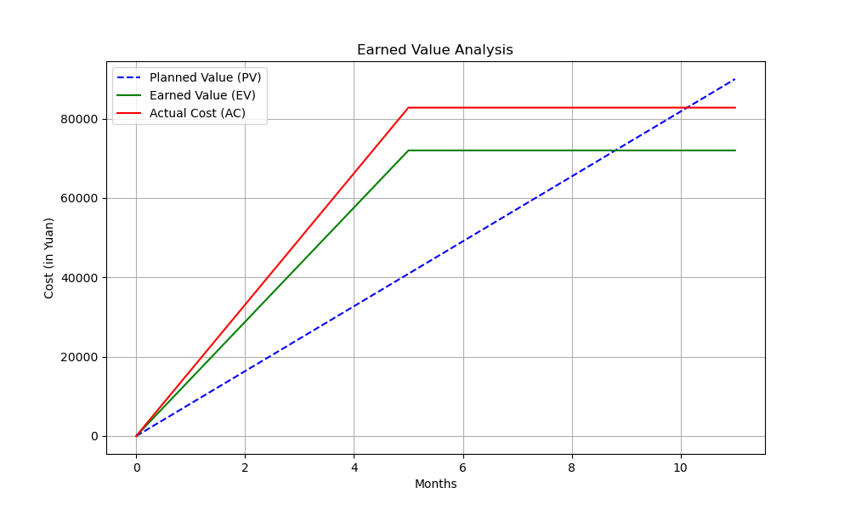

1.**乐观成本(Optimistic Cost, O)**：任务在理想情况下的最低成本。

2.**最可能成本(Most Likely Cost, M)**：任务在正常情况下的预计成本。

3.**悲观成本(Pessimistic Cost, P)**：任务在最不利条件下的最高成本。

公式为：

descript

## 成本估算

|  |  |  |  |  |
| --- | --- | --- | --- | --- |
| **成本估算** |  |  |  |  |
| **类别** | **项目** | **数量/时间** | **单价（元）** | **总成本（元）** |
| **人力成本** | 项目经理 | 300小时 | 50 | 15000 |
|  | 财务人员 | 200小时 | 50 | 10000 |
|  | 核心开发人员 | 333小时 | 75 | 25000 |
|  | 测试运营人员 | 80小时 | 50 | 4000 |
| **小计** |  |  |  | **54000** |
| **外包服务成本** | 软件外包服务 | - | - | 14488 |
| **小计** |  |  |  | **14488** |
| **项目设备成本** | 开发电脑、服务器等设备购置 | 2台 | 6000 | 12000 |
|  | 软件许可 | 4 | 1000 | 4000 |
| **小计** |  |  |  | **16000** |
| **杂费** | 项目初期运营杂费 | - |  |  |
|  | 办公室租赁费 |  | 1000 | 1000 |
|  | 办公设备购置费 |  | 500 | 500 |
|  | 日常运营费用 |  | 300 | 300 |
|  | 网络和通信费 |  | 200 | 200 |
|  | 差旅费 |  | 1000 | 1000 |
|  | 餐饮费 |  | 500 | 500 |
|  | 培训和会议费用 |  | 1000 | 1000 |
| **小计** |  |  |  | **4500** |
| **预留应急资金** | 不可预见费用 | - | - | 2000 |
| **小计** |  |  |  | **2000** |
| **总计** |  |  |  | **90988** |

|  |  |  |  |  |  |
| --- | --- | --- | --- | --- | --- |
| 类别 | 项目 | 乐观成本 (O) | 最可能成本 (M) | 悲观成本 (P) | 成本估算 (CE) |
| 人力成本 | 项目经理 | 10000 | 15000 | 20000 | 15000 |
|  | 财务人员 | 8000 | 10000 | 12000 | 10000 |
|  | 核心开发人员 | 20000 | 25000 | 30000 | 25000 |
|  | 测试运营人员 | 3000 | 4000 | 6000 | 4166.666667 |
| **小计** |  |  |  |  | **54166.66667** |
| 外包服务成本 | 软件外包服务 | 12000 | 14488 | 17000 | 14492 |
| **小计** |  |  |  |  | **14492** |
| 项目设备成本 | 开发电脑、服务器等设备购置 | 10000 | 12000 | 14000 | 12000 |
|  | 软件许可 | 2000 | 4000 | 6000 | 4000 |
| **小计** |  |  |  |  | **16000** |
| 杂费 | 项目初期运营杂费 | 4500 | 4500 | 4500 | 4500 |
| 预留应急资金 | 不可预见费用 | 2000 | 2000 | 2000 | 2000 |
| **小计** |  |  |  |  | **6500** |
| **总计** |  |  |  |  | **91158.66667** |

## 成本预算

|  |  |  |  |  |  |  |  |
| --- | --- | --- | --- | --- | --- | --- | --- |
| 时间 | 项目经理 | 财务人员 | 核心开发 | 测试运营 | 外包服务 | 杂费 | 合计 |
| 第1个月 | 5000 | 5000 | 0 | 0 | 0 | 1000 | 11000 |
| 第2个月 | 5000 | 5000 | 0 | 0 | 5000 | 1000 | 16000 |
| 第3个月 | 5000 | 0 | 6250 | 1000 | 2000 | 500 | 14750 |
| 第4个月 | 5000 | 0 | 6250 | 1000 | 2000 | 500 | 14750 |
| 第5个月 | 5000 | 0 | 6250 | 1000 | 2000 | 500 | 14750 |
| 第6个月 | 5000 | 0 | 6250 | 1000 | 2000 | 500 | 14750 |
| 第7-12个月 | 0 | 0 | 0 | 1000 | 14488 | 500 | 15988 |
| **总计** |  |  |  |  |  |  | **101988** |

## 工作分解结构（WBS）字典

### 项目信息

|  |  |  |  |
| --- | --- | --- | --- |
| 项目名称： | 高级3D JS网页编辑器 | 客户名称： |  |
| 项目经理： | 石夏源 | 计划起草人： | 石夏源 |
| 项目发起人： | 石夏源 | 日期： |  |

### 工作分解结构字典

注意分解时先按照成果物进行分解，然后按照过程或功能再进行分解。

|  |  |  |  |  |  |
| --- | --- | --- | --- | --- | --- |
| **WBS编码** | **活动名称** | **历史估计** | **成本估计** | **前导活动** | **责任人** |
| **1** | **高级3D JS网页编辑器** | 360 天? |  |  |  |
| **1.1** | **需求分析与设计** | 30 天? |  |  |  |
| **1.1.1** | **详细的需求调研** | 17 天? |  |  |  |
| **1.1.1.1** | **调研市场现有产品** | 5 天 |  |  |  |
| **1.1.1.2** | **确定目标客户** | 8 天 |  |  |  |
| **1.1.1.3** | **收集用户需求** | 8 天 |  |  |  |
| **1.1.2** | **技术评估和选型** | 15 天? |  |  |  |
| **1.1.2.1** | **评估前端各技术栈** | 7 天 |  |  |  |
| **1.1.2.2** | **评估后端各技术栈** | 10 天 |  |  |  |
| **1.1.2.3** | **选择合适的数据存储解决方案** | 10 天 |  |  |  |
| **1.1.3** | **系统设计与架构** | 15 天? |  |  |  |
| **1.1.3.1** | **设计系统整体架构** | 7 天 |  |  |  |
| **1.1.3.2** | **设计模块化前端框架** | 7 天 |  |  |  |
| **1.1.3.3** | **设计后端AP1架构** | 10 天 |  |  |  |
| **1.2** | **开发实现** | 240 天? |  |  |  |
| **1.2.1** | **前端开发和界面设计** | 40 天? |  |  |  |
| **1.2.1.1** | **设计用户界面和用户体验** | 10 天 |  |  |  |
| **1.2.1.2** | **实现基本的界面框架** | 24 天 |  |  |  |
| **1.2.1.3** | **集成模型渲染模块** | 16 天 |  |  |  |
| **1.2.2** | **后端开发** | 119 天 |  |  |  |
| **1.2.2.1** | **开发API服务** | 80 天 |  |  |  |
| **1.2.2.2** | **实现数据管理和存储** | 50 天 |  |  |  |
| **1.2.2.3** | **集成第三方服务（微信授权等）** | 38 天 |  |  |  |
| **1.2.3** | **核心功能实现** | 120 天 |  |  |  |
| **1.2.3.1** | **平面底图到三维模型的构建** | 120 天 |  |  |  |
| **1.2.3.1.1** | **实现导入平面底图功能** | 10 天 |  |  |  |
| **1.2.3.1.2** | **实现底图上的点，线识别、编辑** | 40 天 |  |  |  |
| **1．2.3.1.3** | **转换二维底图到三维模型** | 69 天 |  |  |  |
| **1.2.3.2** | **顶点编辑功能** | 60 天 |  |  |  |
| **1.2.3.2.1** | **实现顶点的添加、删除、移动** | 30 天 |  |  |  |
| **1.2.3.2.2** | **实现顶点数据的实时更新、渲染** | 29 天 |  |  |  |
| **1.2.3.3** | **面操作** | 120 天 |  |  |  |
| **1.2.3.3.1** | **实现面的添加、删除、修改** | 59 天 |  |  |  |
| **1.2.3.3.2** | **实现面属性（材质）的编辑** | 60 天 |  |  |  |
| **1.2.3.4** | **边操作** | 80 天 |  |  |  |
| **1.2.3.4.1** | **实现边的添加、删除、修改** | 40 天 |  |  |  |
| **1.2.3.4.2** | **实现边属性的编辑** | 39 天 |  |  |  |
| **1.2.3.5** | **数据管理** | 120天？ |  |  |  |
| **1.2.3.5.1** | **数据文件导入或其他输入方式** | 15天 |  |  |  |
| **1.2.3.5.2** | **数据存储和对象绑定** | 30天 |  |  |  |
| **1.2.3.5.3** | **数据分析** | 30天 |  |  |  |
| **1.2.3.5.4** | **搜索功能** | 30天 |  |  |  |
| **1.2.3.5.5** | **数据可视化** | 11天 |  |  |  |
| **1.2.3.5.6** | **AI问答** | 20天 |  |  |  |
| **1.3** | **测试与部署** | 90 天? |  |  |  |
| **1.3.1** | **执行功能性测试** | 30 天 |  |  |  |
| **1.3.2** | **执行性能测试** | 29 天 |  |  |  |
| **1.3.3** | **优化代码和资源** | 29 天 |  |  |  |
| **1.4** | **技术开发文档编制** | 268 天 |  |  |  |
| **1.4.1** | **系统架构描述** | 30 天 |  | **系统设计与架构** |  |
| **1.4.2** | **API文档** | 237 天 |  | **开发实现** |  |
| **1.4.3** | **代码注释** | 268 天 |  | **开发实现** |  |
| **1.4.4** | **开发指南** | 40 天 |  |  |  |
| **1.4.5** | **最终产品调整** | 28 天 |  |  |  |
| **1.5** | **培训与发布** | 60 天? |  |  |  |
| **1.5.1** | **用户操作手册编写** | 20 天 |  |  |  |
| **1.5.1.1** | **创建用户手册的大纲** | 8 天 |  |  |  |
| **1.5.1.2** | **编写手册内容** | 8 天 |  |  |  |
| **1.5.1.3** | **审核和修订手册** | 4 天 |  |  |  |
| **1.5.2** | **培训材料和视频准备** | 20 天 |  |  |  |
| **1.5.2.1** | **设计培训课程大纲** | 4 天 |  |  |  |
| **1.5.2.2** | **制作培训视频** | 8 天 |  |  |  |
| **1.5.2.3** | **准备演示文稿和示例数据** | 6 天 |  |  |  |
| **1.5.3** | **项目正式发布** | 17 天 |  | **用户操作手册编写，培训材料和视频准备** |  |
| **1.5.3.1** | **准备发布事件（发布会等）** | 4 天 |  |  |  |
| **1.5.3.2** | **协调市场和媒体发布** | 6 天 |  |  |  |
| **1.5.3.3** | **收集发布后的用户初次体验即时反馈和问题** | 5 天 |  |  |  |

## 里程碑列表(第二版)

2024/10/27

**项目名称：高级3D JS网页编辑器开发项目**

|  |  |  |  |  |  |
| --- | --- | --- | --- | --- | --- |
| **项目里程碑** | **预计完成日期** | **描述** | **责任人** | **依赖任务** | **状态** |
| 详细的需求调研 | 2024/10/07 | 完成本项目的需求收集并生成需求文档 | 产品经理/项目经理 | 无 | 已完成 |
| 技术评估和选型 | 2024/10/21 | 对本项目使用的技术进行评估 | 技术总监 | 需求分析 | 已完成 |
| 系统设计和架构 | 2024/10/22 | 确定系统的设计方案与系统架构 | 系统架构师 | 需求分析与技术评估 | 已完成 |
| 前端开发和界面设计 | 2024/11/07 | 完成项目的初步界面与功能设计 | 前端工程师 | 需求分析与技术评估 | 已完成 |
| 后端开发 | 2025/03/08 | 完成后端功能的开发 | 后端工程师 | 需求分析与技术评估 | 已完成 |
| 平面底图到三维模型的构建 | 2024/11/07 | 细化产品功能并实现 | 前/后端开发工程师 | 需求分析，技术评估与架构 | 已完成 |
| 顶点编辑功能 | 2024/11/07 | 细化产品功能并实现 | 前/后端开发工程师 | 需求分析，技术评估与架构 | 已完成 |
| 面操作 | 2024/11/07 | 细化产品功能并实现 | 前/后端开发工程师 | 需求分析，技术评估与架构 | 已完成 |
| 边操作 | 2024/11/07 | 细化产品功能并实现 | 前/后端开发工程师 | 需求分析，技术评估与架构 | 已完成 |
| 数据管理 | 2024/11/07 | 完成数据可视化等面向用户的功能实现 | 前/后端开发工程师 | 需求分析，技术评估与架构 | 已完成 |
| 测试与部署 | 2025/05/04 | 完成前后端的测试与部署工作 | 测试工程师 | 完成前后端所有开发工作 | 进行中 |
| 技术开发文档编制 | 2024/11/07 | 完成与项目相关的技术开发文档编制与注释添加 | 前后端开发人员 | 完成前后端所有开发工作 | 未开始 |
| 用户操作手册编写 | 2025/08/04 | 完成用户操作手册编写 | 前后端开发人员 | 产品调整完毕 | 未开始 |
| 培训材料和视频准备 | 2024/08/25 | 收集需求后完成培训材料 | 培训团队与开发团队 | 产品调整完毕 | 未开始 |
| 项目正式发布 | 2024/09/15 | 正式发布项目 | 团队全体成员 | 完成需求分析与架构选型 | 未开始 |

## 调整基准甘特图（延期）

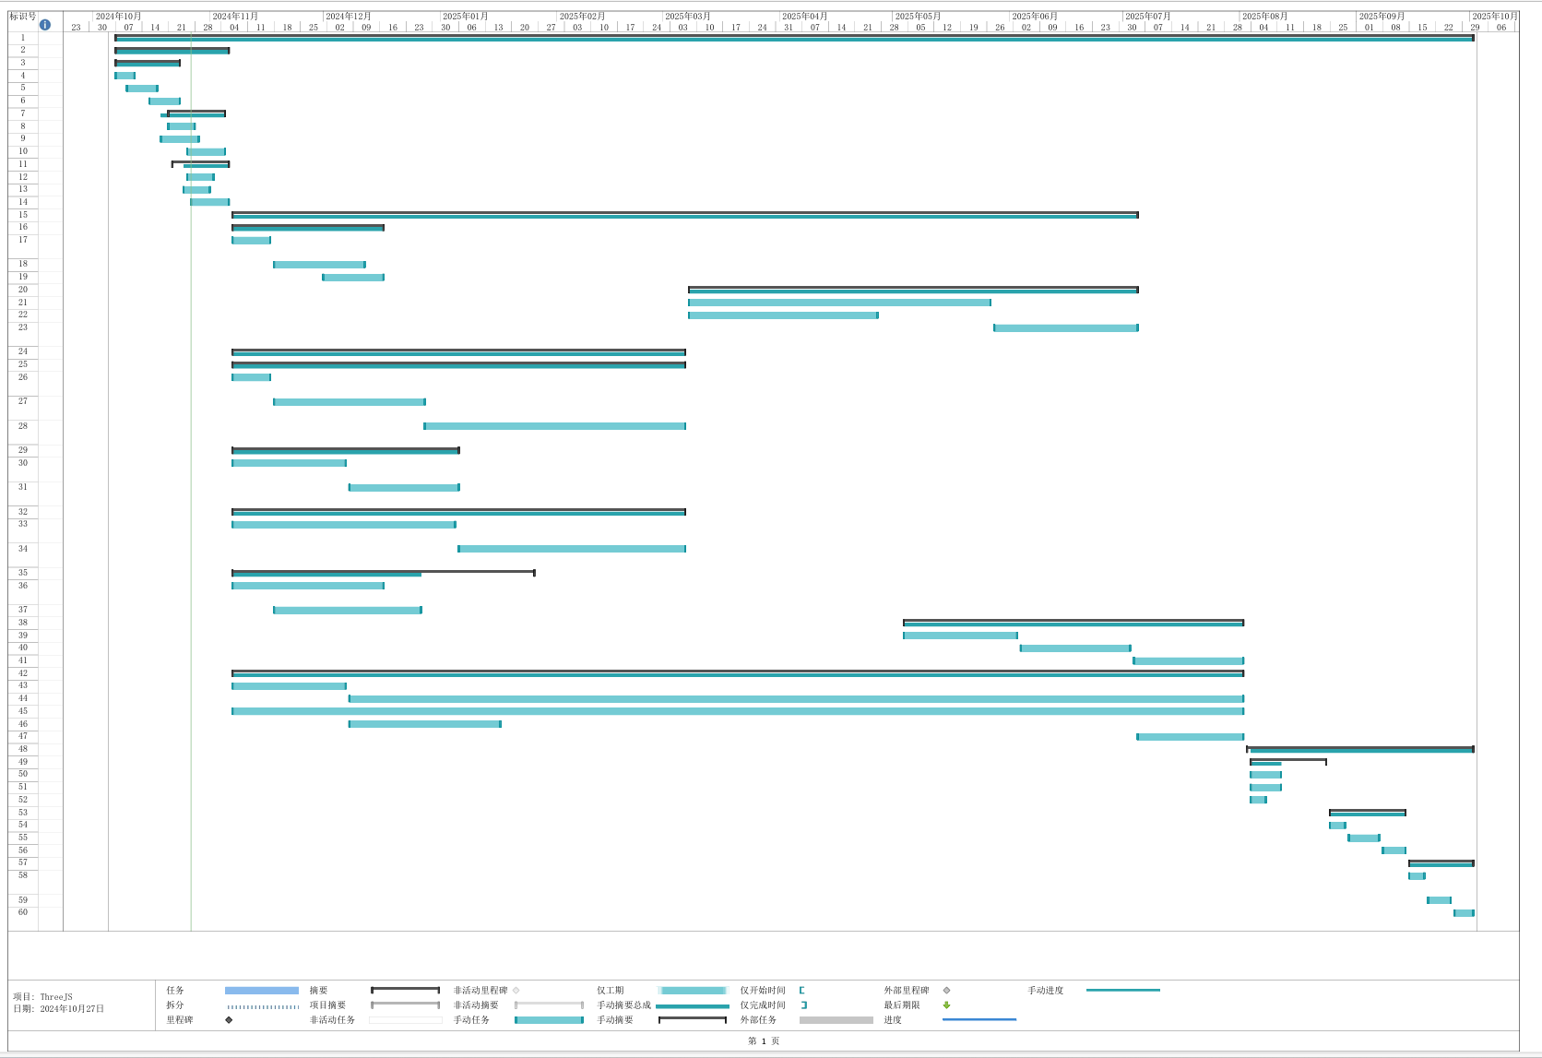

## 跟踪甘特图

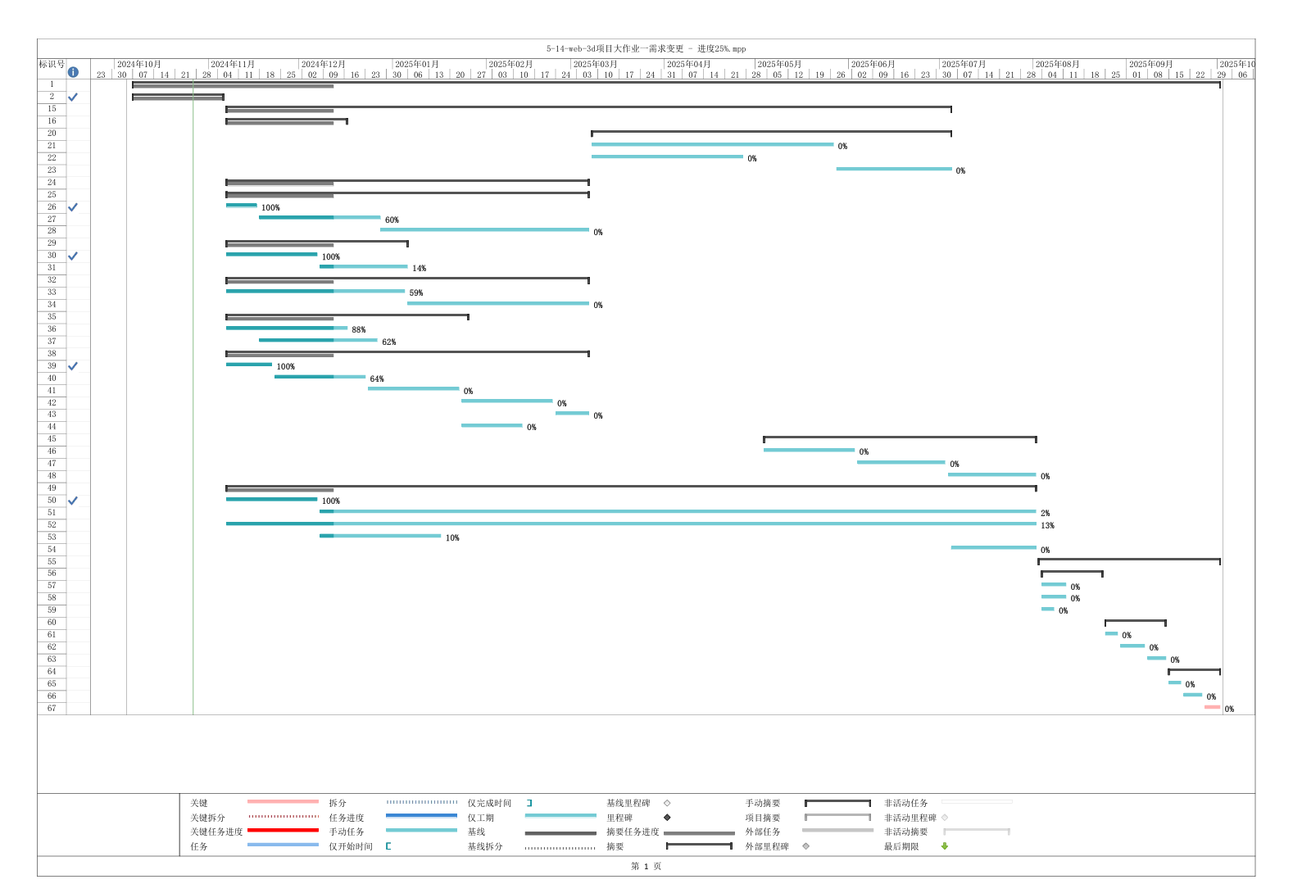

## 请求变更（基准甘特图）

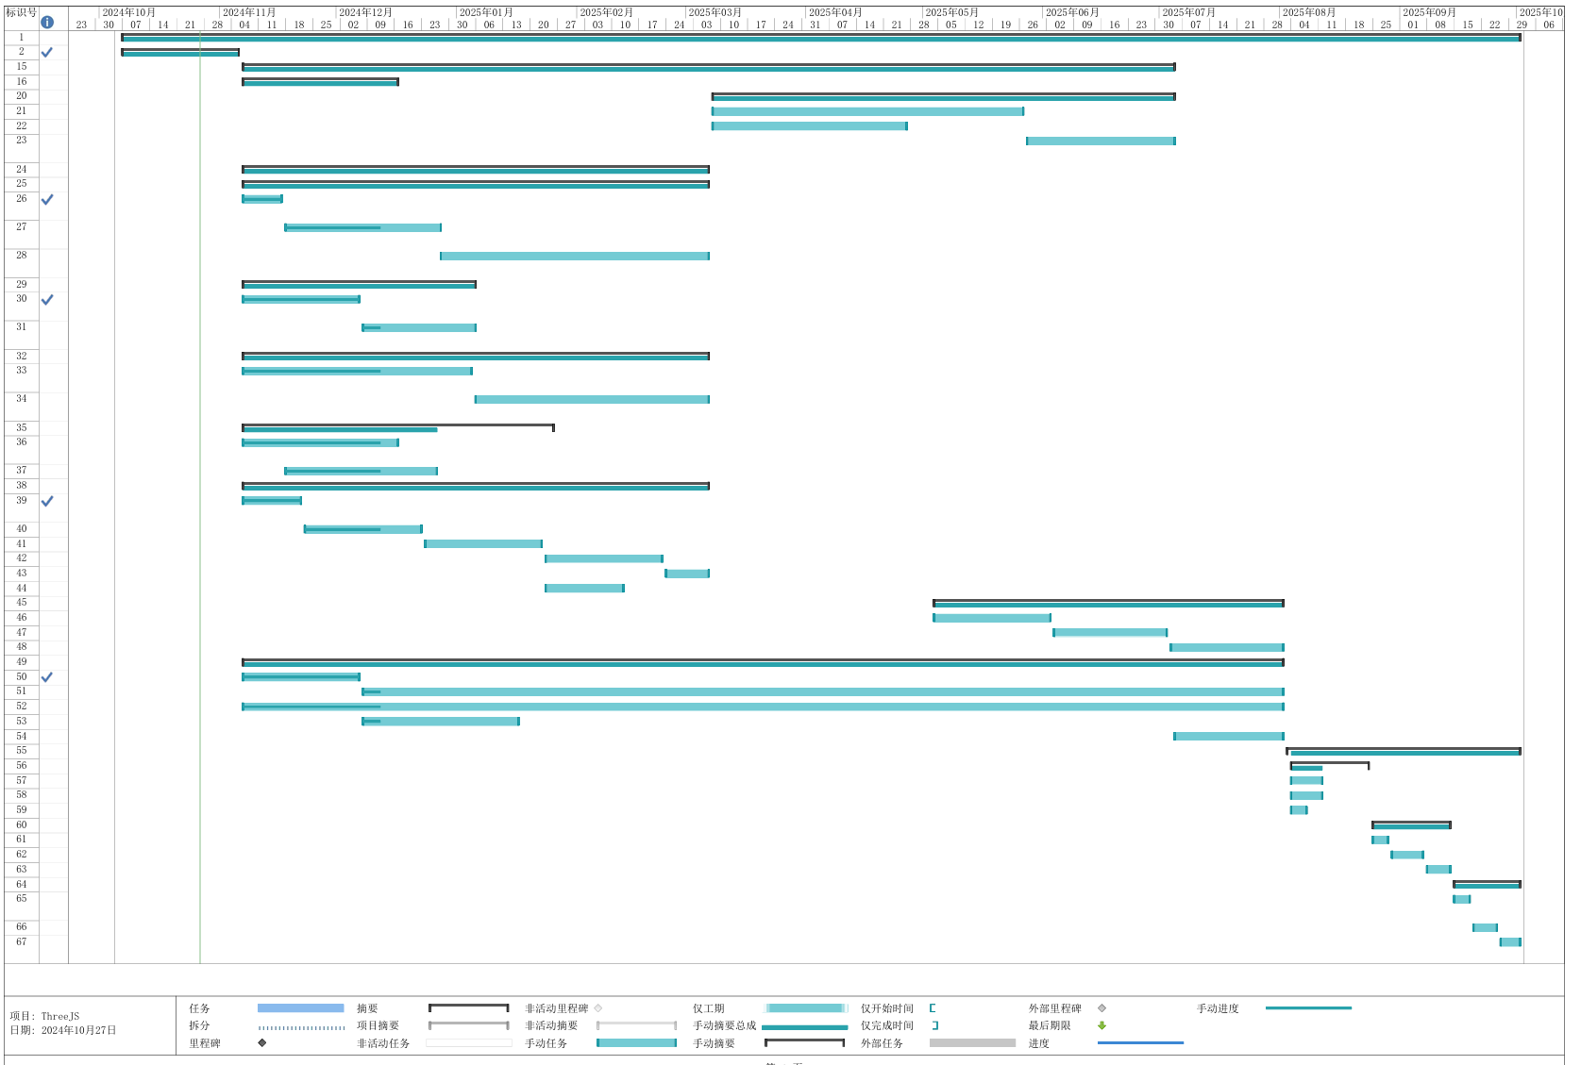

## 请求变更（跟踪甘特图）



## 软件项目管理计划-项目延期

**项目名称**: 高级3D JS网页编辑器开发项目

**版本**: 2.0

**编制人**: 黄超平

**日期**: 2024年11月1日

### 引言

1. 目的：本项目旨在开发一个基于前后端分离架构的3D模型编辑器，能够在网页中进行实时3D模型的创建、修改、渲染和保存。该工具将主要用于设计师、开发者和艺术家进行3D创作，并且提供简单易用的用户界面。
2. 项目背景：随着Web技术的快速发展，浏览器的性能越来越强大，支持实时的3D渲染和交互已经成为可能。基于此需求，开发一款功能强大且易于使用的3D模型编辑器，能为设计师提供更多便利。本项目将运用JavaScript、WebGL等技术，并配备强大的后端支持，实现模型的存储和管理。
3. 项目范围：该项目包括3D编辑器的前端用户界面、后端模型管理系统、用户权限管理以及模型的导入导出功能。项目不包含复杂的物理引擎支持、多人协作编辑功能和高级渲染功能。
4. 参考文献
   1. WebGL 开发指南
   2. JavaScript 高性能编程
   3. RESTful API 设计最佳实践

### 项目组织

1. 项目经理: 管理整体项目进度，监督开发进展，负责与干系人沟通。
2. 前端开发人员 (2人): 负责开发3D编辑器的用户界面，基于WebGL实现3D模型的显示与交互。
3. 后端开发人员 (2人)： 负责开发模型存储和管理的API，用户登录与权限管理功能。
4. 测试人员 (1人)： 负责测试编辑器的功能，确保无重大BUG，提升产品的用户体验。
5. 系统架构师(1人)： 负责系统架构的设计和使用框架的选择。
6. 产品经理(1人)： 负责产品规划和市场需求的对接，与技术团队协作推动产品开发。
7. 干系人:
   1. 董事会: 提供对项目所需各种资源的支持并给出批评与意见。
   2. 上级领导: 提供指导，定期审查项目进展。
   3. 赞助商: 资助项目开发，确保项目有充足的资源。
   4. 最终用户代表: 提供关于需求和用户体验的反馈。

### 工作计划

1. 工作分解结构（WBS）

|  |  |  |  |  |  |
| --- | --- | --- | --- | --- | --- |
| 任务模式 |  | 任务名称 | 工期 | 开始时间 | 完成时间 |
| **手动计划** |  | **高级3D JS网页编辑器开发项目** | **360 天?** | **2024年10月7日** | **2025年10月2日** |
| **手动计划** |  | **需求分析和设计** | **30 天?** | **2024年10月7日** | **2024年11月6日** |
| **手动计划** |  | **开发实现** | **240 天?** | **2024年11月7日** | **2025年7月5日** |
| **手动计划** |  | **前端开发和界面设计** | **40 天?** | **2024年11月7日** | **2024年12月17日** |
| **手动计划** |  | **后端开发** | **119 天** | **2025年3月8日** | **2025年7月5日** |
| 手动计划 |  | 开发API服务 | 80 天 | 2025年3月8日 | 2025年5月27日 |
| 手动计划 |  | 实现数据管理和存储 | 50 天 | 2025年3月8日 | 2025年4月27日 |
| 手动计划 |  | 集成第三方服务（微信授权等） | 38 天 | 2025年5月28日 | 2025年7月5日 |
| **手动计划** |  | **核心功能实现** | **190 天?** | **2024年11月7日** | **2025年5月16日** |
| **手动计划** |  | **平面底图到三维模型的构建** | **190 天** | **2024年11月7日** | **2025年5月16日** |
| 手动计划 |  | 实现导入平面底图功能 | 150 天 | 2024年11月7日 | 2025年4月6日 |
| 手动计划 |  | 实现底图上的点、线识别、编辑 | 39 天 | 2025年4月7日 | 2025年5月16日 |
| 手动计划 |  | 转换二维底图到三维模型 | 39 天 | 2025年4月7日 | 2025年5月16日 |
| **手动计划** |  | **顶点编辑功能** | **190 天** | **2024年11月7日** | **2025年5月16日** |
| 手动计划 |  | 实现顶点的添加、删除、移动 | 150 天 | 2024年11月7日 | 2025年4月6日 |
| 手动计划 |  | 实现顶点数据的实时更新\渲染 | 29 天 | 2025年4月7日 | 2025年5月6日 |
| **手动计划** |  | **面操作** | **120 天** | **2024年11月7日** | **2025年3月7日** |
| 手动计划 |  | 实现面的添加、删除、修改 | 59 天 | 2024年11月7日 | 2025年1月5日 |
| 手动计划 |  | 实现面属性（材质）的编辑 | 60 天 | 2024年11月7日 | 2025年1月6日 |
| **手动计划** |  | **边操作** | **80 天?** | **2024年11月7日** | **2025年1月26日** |
| 手动计划 |  | 实现边的添加、删除、修改 | 40 天 | 2024年11月7日 | 2024年12月17日 |
| 手动计划 |  | 实现边属性的编辑 | 39 天 | 2024年11月18日 | 2024年12月27日 |
| **手动计划** |  | **数据管理** | **190 天** | **2024年11月7日** | **2025年5月16日** |
| 手动计划 |  | 数据文件导入或其它输入方式 | 150 天 | 2024年11月7日 | 2025年4月6日 |
| 手动计划 |  | 数据存储和对象绑定 | 30 天 | 2025年4月7日 | 2025年5月7日 |
| 手动计划 |  | 数据分析 | 30 天 | 2025年4月7日 | 2025年5月7日 |
| 手动计划 |  | 搜索功能 | 30 天 | 2025年4月7日 | 2025年5月7日 |
| 手动计划 |  | 数据可视化 | 11 天 | 2025年4月7日 | 2025年4月18日 |
| 手动计划 |  | ai问答 | 20 天 | 2025年4月7日 | 2025年4月27日 |
| **手动计划** |  | **测试与部署** | **90 天?** | **2025年5月4日** | **2025年8月2日** |
| 手动计划 |  | 执行功能性测试 | 30 天 | 2025年5月4日 | 2025年6月3日 |
| 手动计划 |  | 执行性能测试 | 29 天 | 2025年6月4日 | 2025年7月3日 |
| 手动计划 |  | 优化代码和资源 | 29 天 | 2025年7月4日 | 2025年8月2日 |
| **手动计划** |  | **技术开发文档编制** | **268 天** | **2024年11月7日** | **2025年8月2日** |
| 手动计划 |  | 系统架构描述 | 150 天 | 2024年11月7日 | 2025年4月6日 |
| 手动计划 |  | API文档 | 237 天 | 2024年12月8日 | 2025年8月2日 |
| 手动计划 |  | 代码注释 | 268 天 | 2024年11月7日 | 2025年8月2日 |
| 手动计划 |  | 开发指南 | 40 天 | 2024年12月8日 | 2025年1月17日 |
| 手动计划 |  | 最终产品调整 | 28 天 | 2025年7月5日 | 2025年8月2日 |
| **手动计划** |  | **培训与发布** | **60 天?** | **2025年8月3日** | **2025年10月2日** |
| **手动计划** |  | **用户操作手册编写** | **20 天** | **2025年8月4日** | **2025年8月24日** |
| 手动计划 |  | 创建用户手册的大纲 | 8 天 | 2025年8月4日 | 2025年8月12日 |
| 手动计划 |  | 编写手册内容 | 8 天 | 2025年8月4日 | 2025年8月12日 |
| 手动计划 |  | 审核和修订手册 | 4 天 | 2025年8月4日 | 2025年8月8日 |
| **手动计划** |  | **培训材料和视频准备** | **20 天** | **2025年8月25日** | **2025年9月14日** |
| 手动计划 |  | 设计培训课程大纲 | 4 天 | 2025年8月25日 | 2025年8月29日 |
| 手动计划 |  | 制作培训视频 | 8 天 | 2025年8月30日 | 2025年9月7日 |
| 手动计划 |  | 准备演示文稿和示例数据 | 6 天 | 2025年9月8日 | 2025年9月14日 |
| **手动计划** |  | **项目正式发布** | **17 天** | **2025年9月15日** | **2025年10月2日** |
| 手动计划 |  | 准备发布事件（发布会等） | 4 天 | 2025年9月15日 | 2025年9月19日 |
| 手动计划 |  | 协调市场和媒体发布 | 6 天 | 2025年9月20日 | 2025年9月26日 |
| 手动计划 |  | 收集发布后的用户初次体验即时反馈和问题 | 5 天 | 2025年9月27日 | 2025年10月2日 |

1. 项目时间表(调整后)
   1. 需求分析：30天
   2. 前端开发：40天
   3. 后端开发：119天
   4. 核心功能开发：190天(延长)
   5. 测试与部署：90天
   6. 技术文档开发与编制：268天
   7. 用户培训与产品发布：60天
2. 资源需求
   1. 硬件：开发团队需要高性能开发电脑
   2. 软件：3D模型编辑库、后端框架、测试工具
   3. 人员：团队新增两名开发人员以应对项目延缓问题。团队现在包括6名开发人员与项目经理，外加赞助商和上级领导的支持
3. 里程碑
   1. 需求分析完成
   2. 技术评估完成
   3. 系统设计与架构完成
   4. 前端开发完成
   5. 后端开发完成
   6. 测试与部署
   7. 开发文档编写完成
   8. 用户操作手册编写完成
   9. 用户培训完成
   10. 项目正式发布

### 预算和成本管理

1. 成本估算
   1. 开发人员工资： 约54000元
   2. 外包服务成本： 约15000元
   3. 设备与工具费用： 约16000元
   4. 项目初期运营杂费：约4500元
   5. 应急资金： 约2000元
   6. 总预算： 约91000元
2. 成本控制：项目经理应当在每周对项目进度和成本进行检查，避免预算超支，及时纠正预算超支问题。

### 项目质量管理

1. 质量标准
   1. 用户界面易于使用，3D操作流畅无卡顿
   2. 后端API响应快速，数据存取无延迟
   3. 系统具有良好的兼容性，支持主流浏览器
2. 质量保证计划
   1. 定期代码审查
   2. 单元测试、集成测试和用户测试相结合
   3. 每个功能模块上线前经过严格测试
3. 验收标准
   1. 编辑器各项核心功能均符合最初设定的目标
   2. 没有重大bug与漏洞
   3. 用户反馈良好

### 风险管理

1. 风险识别
   1. 前端开发复杂度较高，可能影响开发进度
   2. 后端数据存储的安全问题
   3. 前后端数据交互的安全问题
   4. 不同浏览器兼容性问题
   5. 新增风险：
      1. 人力资源瓶颈：关键人员稳定性，确保团队一致性
      2. 技术负债：记录并计划技术债清除
2. 风险评估
   1. 前端开发复杂度高的可能性：中
   2. 后端安全问题的影响：大
3. 风险应对策略
   1. 前端采取模块化开发，降低复杂性
   2. 传输过程对数据加密，增强安全性
   3. 后端数据加密，定期进行安全审计
   4. 在项目初期进行跨浏览器测试，确保兼容性
4. 风险监控：每次迭代开发后举行风险审查会议，更新和评估风险。

### 沟通管理

1. 沟通渠道
   1. 内部团队使用电话、微信、邮箱或飞书进行实时沟通
   2. 定期与上级领导和赞助商通过邮件和会议进行沟通
2. 沟通计划
   1. 每周五进行项目进度汇报
   2. 每两周的周六进行与赞助商的项目评审会议
   3. 每月下旬与上级领导的项目审查会议

### 采购与合同管理

1. 采购需求
   1. WebGL 相关库的许可证
   2. 后端需要使用的存储服务的租赁
2. 供应商管理
   1. 通过供应商提供服务的评估机制，选择最佳服务提供商。

### 变更管理

变更控制流程：所有变更需通过团队评审，经过项目经理批准后执行，保持变更记录。

### 交付管理

1. 交付物列表
   1. 3D模型编辑器的前端应用
   2. 后端API与数据库系统
   3. 用户文档与使用手册
2. 交付时间表
   1. Alpha版本：2025年8月
   2. Beta版本： 2025年9月
   3. 正式版本： 2025年10月
3. 交付验收
   1. 项目经理将组织验收会议，确保交付物符合预期标准。

### 项目收尾

1. 项目评审
   1. 项目完成后，将进行全面的项目评估，识别项目的成功经验与不足之处。
2. 文档归档
   1. 所有项目文档将在项目结束时进行归档，包括需求文档、设计文档和测试报告。
3. 团队解散
   1. 项目完成后，项目团队将进行工作总结并正式解散，资源释放。

## 软件项目管理计划-需求变更

**项目名称**: 高级3D JS网页编辑器开发项目

**版本**: 3.0

**编制人:** 黄超平

**日期**: 2024年11月2日

### 引言

1. 目的
   1. 本项目旨在开发一个基于前后端分离架构的3D模型编辑器，能够在网页中进行实时3D模型的创建、修改、渲染和保存。该工具将主要用于设计师、开发者和艺术家进行3D创作，并且提供简单易用的用户界面。
2. 项目背景
   1. 随着Web技术的快速发展，浏览器的性能越来越强大，支持实时的3D渲染和交互已经成为可能。基于此需求，开发一款功能强大且易于使用的3D模型编辑器，能为设计师提供更多便利。本项目将运用JavaScript、WebGL等技术，并配备强大的后端支持，实现模型的存储和管理。
3. 项目范围
   1. 该项目包括3D编辑器的前端用户界面、后端模型管理系统、用户权限管理以及模型的导入导出功能。项目不包含复杂的物理引擎支持、多人协作编辑功能和高级渲染功能。
   2. 增加了对模型数据层的编辑功能，使之与现实世界产生关联：用户可以给模型绑定实际建筑数据。
   3. 增加了基于模型数据的AI自动问答功能，为用户提供与模型相关的信息和交互式问答支持。
4. 参考文献
   1. WebGL 开发指南
   2. JavaScript 高性能编程
   3. RESTful API 设计最佳实践

### 项目组织

1. 项目结构
   1. 项目经理: 管理整体项目进度，监督开发进展，负责与干系人沟通。
   2. 前端开发人员 (1人): 负责开发3D编辑器的用户界面，基于WebGL实现3D模型的显示与交互。
   3. 后端开发人员 (1人)： 负责开发模型存储和管理的API，用户登录与权限管理功能。
   4. 测试人员 (1人)： 负责测试编辑器的功能，确保无重大BUG，提升产品的用户体验。
   5. 系统架构师(1人)： 负责系统架构的设计和使用框架的选择。
   6. 产品经理(1人)： 负责产品规划和市场需求的对接，与技术团队协作推动产品开发。
   7. AI算法工程师（1人）：负责开发基于模型数据的自动问答功能。
   8. 数据管理工程师（1人）：负责数据层的设计和与实际建筑数据的关联，实现数据的输入和展示。
   9. 干系人:
      1. 董事会: 提供对项目所需各种资源的支持并给出批评与意见。
      2. 上级各领导: 提供指导，定期审查项目进展。
      3. 赞助商: 资助项目开发，确保项目有充足的资源。
      4. 最终用户代表: 提供关于需求和用户体验的反馈。

### 工作计划

1. 工作分解结构（WBS）

|  |  |  |  |  |
| --- | --- | --- | --- | --- |
| 任务模式 | 任务名称 | 工期 | 开始时间 | 完成时间 |
| **手动计划** | **高级3D JS网页编辑器开发项目** | **360 天?** | **2024年10月7日** | **2025年10月2日** |
| **手动计划** | **需求分析和设计** | **30 天?** | **2024年10月7日** | **2024年11月6日** |
| **手动计划** | **开发实现** | **240 天?** | **2024年11月7日** | **2025年7月5日** |
| **手动计划** | **前端开发和界面设计** | **40 天?** | **2024年11月7日** | **2024年12月17日** |
| **手动计划** | **后端开发** | **119 天** | **2025年3月8日** | **2025年7月5日** |
| 手动计划 | 开发API服务 | 80 天 | 2025年3月8日 | 2025年5月27日 |
| 手动计划 | 实现数据管理和存储 | 50 天 | 2025年3月8日 | 2025年4月27日 |
| 手动计划 | 集成第三方服务（微信授权等） | 38 天 | 2025年5月28日 | 2025年7月5日 |
| **手动计划** | **核心功能实现** | **190 天?** | **2024年11月7日** | **2025年5月16日** |
| **手动计划** | **平面底图到三维模型的构建** | **190 天** | **2024年11月7日** | **2025年5月16日** |
| 手动计划 | 实现导入平面底图功能 | 150 天 | 2024年11月7日 | 2025年4月6日 |
| 手动计划 | 实现底图上的点、线识别、编辑 | 39 天 | 2025年4月7日 | 2025年5月16日 |
| 手动计划 | 转换二维底图到三维模型 | 39 天 | 2025年4月7日 | 2025年5月16日 |
| **手动计划** | **顶点编辑功能** | **190 天** | **2024年11月7日** | **2025年5月16日** |
| 手动计划 | 实现顶点的添加、删除、移动 | 150 天 | 2024年11月7日 | 2025年4月6日 |
| 手动计划 | 实现顶点数据的实时更新\渲染 | 29 天 | 2025年4月7日 | 2025年5月6日 |
| **手动计划** | **面操作** | **120 天** | **2024年11月7日** | **2025年3月7日** |
| 手动计划 | 实现面的添加、删除、修改 | 59 天 | 2024年11月7日 | 2025年1月5日 |
| 手动计划 | 实现面属性（材质）的编辑 | 60 天 | 2024年11月7日 | 2025年1月6日 |
| **手动计划** | **边操作** | **80 天?** | **2024年11月7日** | **2025年1月26日** |
| 手动计划 | 实现边的添加、删除、修改 | 40 天 | 2024年11月7日 | 2024年12月17日 |
| 手动计划 | 实现边属性的编辑 | 39 天 | 2024年11月18日 | 2024年12月27日 |
| **手动计划** | **数据管理** | **190 天** | **2024年11月7日** | **2025年5月16日** |
| 手动计划 | 数据文件导入或其它输入方式 | 150 天 | 2024年11月7日 | 2025年4月6日 |
| 手动计划 | 数据存储和对象绑定 | 30 天 | 2025年4月7日 | 2025年5月7日 |
| 手动计划 | 数据分析 | 30 天 | 2025年4月7日 | 2025年5月7日 |
| 手动计划 | 搜索功能 | 30 天 | 2025年4月7日 | 2025年5月7日 |
| 手动计划 | 数据可视化 | 11 天 | 2025年4月7日 | 2025年4月18日 |
| 手动计划 | ai问答 | 20 天 | 2025年4月7日 | 2025年4月27日 |
| **手动计划** | **测试与部署** | **90 天?** | **2025年5月4日** | **2025年8月2日** |
| 手动计划 | 执行功能性测试 | 30 天 | 2025年5月4日 | 2025年6月3日 |
| 手动计划 | 执行性能测试 | 29 天 | 2025年6月4日 | 2025年7月3日 |
| 手动计划 | 优化代码和资源 | 29 天 | 2025年7月4日 | 2025年8月2日 |
| **手动计划** | **技术开发文档编制** | **268 天** | **2024年11月7日** | **2025年8月2日** |
| 手动计划 | 系统架构描述 | 150 天 | 2024年11月7日 | 2025年4月6日 |
| 手动计划 | API文档 | 237 天 | 2024年12月8日 | 2025年8月2日 |
| 手动计划 | 代码注释 | 268 天 | 2024年11月7日 | 2025年8月2日 |
| 手动计划 | 开发指南 | 40 天 | 2024年12月8日 | 2025年1月17日 |
| 手动计划 | 最终产品调整 | 28 天 | 2025年7月5日 | 2025年8月2日 |
| **手动计划** | **培训与发布** | **60 天?** | **2025年8月3日** | **2025年10月2日** |
| **手动计划** | **用户操作手册编写** | **20 天** | **2025年8月4日** | **2025年8月24日** |
| 手动计划 | 创建用户手册的大纲 | 8 天 | 2025年8月4日 | 2025年8月12日 |
| 手动计划 | 编写手册内容 | 8 天 | 2025年8月4日 | 2025年8月12日 |
| 手动计划 | 审核和修订手册 | 4 天 | 2025年8月4日 | 2025年8月8日 |
| **手动计划** | **培训材料和视频准备** | **20 天** | **2025年8月25日** | **2025年9月14日** |
| 手动计划 | 设计培训课程大纲 | 4 天 | 2025年8月25日 | 2025年8月29日 |
| 手动计划 | 制作培训视频 | 8 天 | 2025年8月30日 | 2025年9月7日 |
| 手动计划 | 准备演示文稿和示例数据 | 6 天 | 2025年9月8日 | 2025年9月14日 |
| **手动计划** | **项目正式发布** | **17 天** | **2025年9月15日** | **2025年10月2日** |
| 手动计划 | 准备发布事件（发布会等） | 4 天 | 2025年9月15日 | 2025年9月19日 |
| 手动计划 | 协调市场和媒体发布 | 6 天 | 2025年9月20日 | 2025年9月26日 |
| 手动计划 | 收集发布后的用户初次体验即时反馈和问题 | 5 天 | 2025年9月27日 | 2025年10月2日 |

1. 项目时间表
   1. 需求分析：30天
   2. 前端开发：40天
   3. 后端开发：119天
   4. 核心功能开发：190天
   5. 数据处理模块开发：190天
   6. 测试与部署：90天
   7. 技术开发文档编制：268天
   8. 对用户的培训与最终产品发布：60天
2. 资源需求
   1. 硬件：开发团队需要高性能开发电脑
   2. 软件：3D模型编辑库、后端框架、测试工具
   3. 人员：本项目团队所有开发人员与项目经理，外加赞助商和上级领导的支持
3. 里程碑
   1. 需求分析完成
   2. 技术评估完成
   3. 系统设计与架构完成
   4. 前端开发完成
   5. 后端开发完成
   6. 测试与部署
   7. 开发文档编写完成
   8. 用户操作手册编写完成
   9. 用户培训完成
   10. 项目正式发布

### 预算和成本管理

1. 成本估算

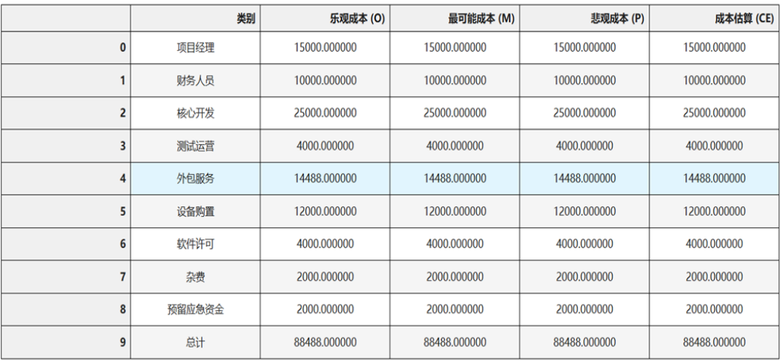

* 1. 开发人员工资： 共计约54000元
     1. 项目经理：约15000元
     2. 财务人员：约10000元
     3. 核心开发：约25000元
     4. 测试运营：约4000元
  2. 外包服务成本： 约15000元
  3. 设备与工具费用：约12000元
  4. 开发软件许可证：约4000元
  5. 其他费用： 约2000元
  6. 应急资金： 约2000元
  7. 总预算：约89000元

1. 成本控制：项目经理应当在每周对项目进度和成本进行检查，避免预算超支，及时纠正预算超支问题。

### 项目质量管理

1. 质量标准
   1. 用户界面易于使用，3D操作流畅无卡顿
   2. 后端API响应快速，数据存取无延迟
   3. 系统具有良好的兼容性，支持主流浏览器
   4. 数据层需与实际建筑数据无缝关联，数据更新实时有效
   5. AI问答功能需能准确响应模型相关的查询，确保回答准确、响应快速
2. 质量保证计划
   1. 定期代码审查
   2. 单元测试、集成测试和用户测试相结合
   3. 每个功能模块上线前经过严格测试
   4. 针对数据层与AI问答功能进行专项测试，确保数据的正确性与问答的准确性
3. 验收标准
   1. 编辑器各项核心功能均符合最初设定的目标
   2. 没有重大bug与漏洞
   3. 用户反馈良好

### 风险管理

1. 风险识别
   1. 前端开发复杂度较高，可能影响开发进度
   2. 后端数据存储的安全问题
   3. 前后端数据交互的安全问题
   4. 不同浏览器兼容性问题
   5. AI问答功能的准确性问题，可能影响用户体验
   6. 实际建筑数据的兼容性问题，可能导致数据层功能不稳定
2. 风险评估
   1. 前端开发复杂度高的可能性：中
   2. 后端安全问题的影响：大
3. 风险应对策略
   1. 前端采取模块化开发，降低复杂性
   2. 传输过程对数据加密，增强安全性
   3. 后端数据加密，定期进行安全审计
   4. 在项目初期进行跨浏览器测试，确保兼容性
   5. 针对AI问答功能进行模型优化和持续训练，以提升准确性。
   6. 提前对实际建筑数据格式进行统一规范，确保兼容性
4. 风险监控
   1. 每次迭代开发后举行风险审查会议，更新和评估风险。

### 沟通管理

1. 沟通渠道
   1. 内部团队使用电话、微信、邮箱或飞书进行实时沟通
   2. 定期与上级领导和赞助商通过邮件和会议进行沟通
2. 沟通计划
   1. 每周周五项目进度汇报
   2. 每两周周六进行与赞助商的项目评审会议
   3. 每月下旬与上级领导的项目审查会议
   4. 每月根据开发进度安排一次与AI工程师和数据管理工程师的专项会议，针对新功能的开发进度和问题进行沟通

### 采购与合同管理

1. 采购需求
   1. WebGL 相关库的许可证
   2. 后端需要使用的存储服务的租赁
2. 供应商管理：通过供应商提供服务的评估机制，选择最佳服务提供商。

### 变更管理

变更控制流程：所有变更需通过团队评审，经过项目经理批准后执行，保持变更记录。

### 交付管理

1. 交付物列表
   1. 3D模型编辑器的前端应用
   2. 后端API与数据库系统
   3. 数据层功能，实现模型与实际建筑数据的关联。
   4. AI问答功能，提供模型数据相关的自动化问题解答。
   5. 用户文档与使用手册
2. 交付时间表
   1. Alpha版本：2025年6月
   2. Beta版本： 2025年7月
   3. AI功能开发版： 2025年8月
   4. 数据层扩展版： 2025年8月
   5. 正式版本： 2025年9月
3. 交付验收：项目经理将组织验收会议，确保交付物符合预期标准。

### 项目收尾

1. 项目评审
   1. 项目完成后，将进行全面的项目评估，识别项目的成功经验与不足之处。
   2. 收集数据层和AI问答功能的专项测试报告和用户反馈。
2. 文档归档
   1. 所有项目文档将在项目结束时进行归档，包括需求文档、设计文档和测试报告。
3. 团队解散：项目完成后，项目团队将进行工作总结并正式解散，资源释放。

## 高级网页3D编辑器 - 项目质量管理计划

项目名称: 高级3D JS网页编辑器开发项目

编制人: 黄超平

日期: 2024年11月2日

### 质量管理目标

1. 确保开发的3D网页编辑器满足所有功能需求（如模型导入、编辑、渲染等），并在各个阶段达到预定的性能标准。
2. 确保软件质量，减少缺陷率，确保用户满意度超过90%。
3. 确保最终交付成果（需求文档、设计文档、代码、测试报告、用户手册等）符合行业标准和项目要求。
4. 定期收集并分析用户反馈，持续改进产品，以提高用户体验和产品竞争力。

### 质量管理策略

1. 敏捷方法: 采用敏捷开发，进行迭代和持续反馈，确保项目能够快速适应用户需求和市场变化。
2. 质量标准: 确定明确的质量标准，涵盖功能、性能、安全性、可用性等各方面。具体包括：
3. 功能性: 确保所有功能按预期工作，并满足用户需求。
4. 性能: 响应时间应在300毫秒以内，支持高并发用户操作。
5. 安全性: 实施数据保护措施，确保用户数据的安全性和隐私性。
6. 可用性: 用户界面设计应符合人机交互标准，易于使用。

### 质量控制流程

1. 需求评审:
   1. 开展需求评审会议，确保需求文档的完整性和清晰度，所有需求可测性强且经过各方确认。
   2. 需求文档应包括功能需求、性能需求、安全需求等，确保用户期望与开发一致。
   3. 设立需求变更控制机制，确保所有需求变更都经过评审。
2. 设计审查:
   1. 制定设计文档，涵盖系统架构、接口设计、数据模型等，并进行定期审查。
   2. 采用设计评审模板，确保审查覆盖所有关键点，并记录审查结果与改进建议。
   3. 组织设计评审会议，邀请各相关方参与，确保设计方案的合理性和可行性。
3. 代码审查:
   1. 实施定期代码审查，包括同行评审，确保代码质量符合标准。
   2. 采用静态分析工具（如SonarQube），自动检测代码中的潜在问题，减少安全隐患。
   3. 定义代码风格指南，确保团队成员遵循一致的编码标准。
4. 测试计划:
   1. 制定详尽的测试计划，包括单元测试、集成测试、系统测试和用户验收测试，确保覆盖所有功能。
   2. 所有测试用例需具备明确的预期结果，测试结果应进行记录与分析。
   3. 设置自动化测试框架，提升测试效率，确保快速反馈。
5. 缺陷管理:
   1. 使用缺陷跟踪工具（如JIRA或Bugzilla）记录所有发现的缺陷，并确保及时处理。
   2. 定期召开缺陷分析会议，找出根本原因，以减少类似缺陷再次发生。
   3. 建立缺陷优先级分类机制，确保严重缺陷优先解决。

### 质量保证活动

1. 培训与知识分享:
   1. 定期进行质量管理和最佳实践培训，提升团队成员的专业技能。
   2. 设立知识库，记录项目中的经验教训，促进团队内部的知识分享。
   3. 组织技术分享会，鼓励团队成员分享新技术、新工具的使用经验。
2. 用户反馈收集:
   1. 在各个迭代结束后，收集用户反馈，进行用户体验测试，及时调整开发方向。
   2. 通过问卷调查、用户访谈等方式，收集用户对产品的意见和建议，并进行数据分析。
   3. 设立用户反馈循环机制，确保用户反馈及时传达给开发团队。
3. 性能监控与优化:
   1. 在开发和测试阶段使用性能监控工具（如New Relic或AppDynamics），记录系统响应时间与资源使用，确保符合预期。
   2. 进行负载测试，确保系统在高并发情况下的稳定性与性能，评估系统在不同负载下的表现。

### 质量评估标准

1. 功能验收标准:
   1. 所有功能需求得到满足，且无严重缺陷。
   2. 开发成果符合需求文档的要求，并经过用户验收测试验证。
2. 性能验收标准:
   1. 编辑器的响应时间和加载速度达到行业标准，用户操作流畅，确保在高并发情况下，系统能够稳定运行。
   2. 在压力测试中，系统应支持至少100个并发用户操作，响应时间不超过预设标准。
3. 用户满意度:
   1. 通过用户满意度调查，确保超过90%的目标用户对产品功能和性能表示满意。
   2. 定期收集用户反馈，并根据反馈调整产品方向和功能。

### 质量管理角色与责任

1. 项目经理: 负责制定和执行质量管理策略，监督项目进展与质量状况，定期报告质量状态。
2. 测试工程师: 负责测试计划的实施，确保软件的各项功能和性能满足质量标准，编写测试报告。
3. 开发团队: 确保代码质量，参与代码审查与测试，及时处理缺陷和反馈。
4. 用户代表: 参与需求评审和用户验收测试，提供实际使用中的反馈。

### 变更管理

1. 变更请求审核: 所有变更请求由项目经理和质量管理团队审核，确保对项目质量的影响得到评估。
2. 变更记录: 所有变更将记录在变更日志中，确保可追溯性和透明度，方便后续的审查和分析。

### 文档与记录

1. 所有质量管理活动的结果将记录在质量管理文档中，包括审查结果、测试报告和缺陷记录。
2. 质量管理计划将根据项目进展定期更新，以反映项目的变化和改进。
3. 所有文档应存储在共享的项目管理系统中，确保团队成员能够随时访问和更新。

### 质量审核与评审

1. 定期质量审核: 在每个开发迭代结束后，进行质量审核，评估项目的质量状态并提出改进建议。
2. 阶段性评审: 在项目关键里程碑前，进行阶段性评审，确保项目按计划推进并满足质量标准。
3. 最终审核: 在项目结束前进行全面的质量审计，确保所有交付物符合预定的质量标准，并为项目的正式交付做好准备。

### 总结

本质量管理计划通过系统化的质量控制和保证活动，确保高级3D JS网页编辑器开发项目的成功实施与高质量交付。通过持续评估、用户反馈和迭代改进，确保项目成果达到预期的功能、性能和用户满意度标准。

## 资源管理计划

### 人力资源管理

#### 人员配置与调整

1. **项目经理（石夏源）**：负责整个项目的统筹规划和管理。需定期与各团队头进行沟通，确保各部分协调一致。
2. **前端工程师（陈金辉）**：专注于用户界面的开发与优化，需与后端工程师紧密合作，保证前后端接口对接顺畅。
3. **后端工程师（黄超平）**：建立稳定的服务器和数据库架构，同时支持前端数据需求和AI算法的数据处理。
4. **测试工程师（赖健康）**：与前端和后端工程师合作，确保每个开发阶段后的产品都进行彻底的测试。
5. **AI算法工程师（George）**：开发智能问答功能，需要定期与后端工程师合作，以确保数据流畅。
6. **系统架构师（Robert）**：设计整体系统架构，监督技术实现与系统性能，同时协调各技术团队的工作。
7. **数据管理工程师（Alysia）**：管理所有数据相关操作，包括数据存储、处理和安全，保证数据质量和效率。

#### 招聘与培训

1. **招聘策略**：对于即将扩展的团队部分，如可能需要的额外前端开发支持或临时的专项测试人员，制定及时的招聘计划。使用技术面试和实践案例评估候选人的技术和解决问题的能力。
2. **培训计划**：新员工入职培训，包括项目概览、团队工作流程、代码库和开发工具的使用。定期为现有员工提供新技术和软件版本更新培训。

#### 绩效管理

1. **定期评估**：
   1. 每个开发阶段结束后进行绩效回顾，评估各个团队成员的贡献和项目进度。
   2. 通过360度反馈机制收集同事之间的评价，以全面了解个人表现。
2. **目标设定**：与每位团队成员一对一讨论，设定个人短期和长期目标，这些目标应与项目里程碑对齐。

#### 激励与员工关怀

1. **奖励机制**：
   1. 对于表现出色的员工提供奖金、公司股票选项或额外假期等激励。
   2. 定期评选“优秀员工”，在团队会议上公开表扬其成就。
2. **员工关怀**：
   1. 提供灵活的工作时间和远程工作选项，以支持工作生活平衡。
   2. 组织团队建设活动和非正式聚会，加强团队凝聚力和员工之间的个人联系。

#### 风险管理与人员流动

1. **关键角色备份**：为每个关键技术角色培养至少一名后备人员，通过交叉培训确保关键职责在任何情况下都能得到满足。
2. **应对策略**：对于高风险的人力资源问题，如关键员工突然离职，制定紧急应对计划，包括合同工的快速招聘或临时职责重组。

### 技术资源管理

#### 工具和技术

1. **开发环境**：IDEA， Git, Docker
2. **3D建模软件**：Blender
3. **前后端框架**：Vue for frontend, spring boot for backend
4. **数据库系统**：MongoDB, SQL Server
5. **测试工具**：PostMan
6. **项目管理工具**：MSProject

#### 预算分配

1. 确定软件许可、购买或订阅工具的费用。
2. 预算云服务费用，如阿里云服务器托管和数据库服务。

### 时间资源管理

1. 前端开发：预计从2024年11月07日至2025年01月10日。包括需求分析、UI设计实现及初步的用户交互功能。
2. 后端开发：与前端开发部分平行，从2024年11月07日至2025年01月30日，重点是API开发和数据库设计。
3. 系统架构设计：从项目开始到2024年11月15日，负责搭建项目的技术框架和指导后续开发。
4. AI模块开发：从2024年12月01日开始，至2025年02月13日结束，涉及数据预处理、模型训练及集成测试。
5. 集成与测试：从2025年02月10日到2025年03月07日，进行全系统的集成测试和优化。

### 风险管理

1. **技术风险**：通过选择成熟的技术堆栈和提前进行技术验证实验来降低。
2. **人力资源风险**：通过交叉培训和备用人力资源计划来减少对单个员工的依赖。
3. **时间延误风险**：通过敏捷开发方法的迭代过程确保按时交付。
4. **预算超支风险**：通过事前详尽的预算规划和定期财务审查来控制。

## 网络图

### 项目进度计划任务：自由浮动时间和总的浮动时间表格

|  |  |  |  |  |  |  |
| --- | --- | --- | --- | --- | --- | --- |
| **序号** | **任务名称** | **预估持续时间（天）** | **开始月份** | **结束月份** | **自由浮动时间** | **总浮动时间** |
| 1 | 需求分析和设计 | 30 | 1 | 1 | 0 | 0 |
| 2 | 详细的需求调研 | 21 | 1 | 2 | 0 | 0 |
| 3 | 技术评估和选型 | 15 | 2 | 2 | 0 | 0 |
| 4 | 系统设计与架构 | 45 | 2 | 3 | 0 | 0 |
| 5 | 前端开发和界面设计 | 60 | 3 | 5 | 0 | 15 |
| 6 | 后端开发 | 75 | 3 | 6 | 15 | 15 |
| 7 | 核心功能实现 | 45 | 6 | 7 | 0 | 15 |
| 8 | 执行功能性测试 | 30 | 7 | 8 | 0 | 15 |
| 9 | 执行性能测试 | 24 | 8 | 8 | 0 | 15 |
| 10 | 优化代码和资源 | 18 | 8 | 9 | 0 | 15 |
| 11 | 技术开发文档编制 | 30 | 7 | 9 | 0 | 60 |
| 12 | 系统架构描述 | 15 | 9 | 9 | 30 | 60 |
| 13 | API文档 | 12 | 9 | 10 | 48 | 60 |
| 14 | 代码注释 | 9 | 9 | 10 | 51 | 60 |
| 15 | 开发指南 | 12 | 9 | 10 | 48 | 60 |
| 16 | 最终产品调整 | 15 | 9 | 10 | 0 | 15 |
| 17 | 用户操作手册编写 | 18 | 10 | 11 | 0 | 15 |
| 18 | 培训材料和视频准备 | 24 | 10 | 11 | 15 | 15 |
| 19 | 项目正式发布 | 5 | 12 | 12 | 15 | 15 |

### 网路图和关键路径分析

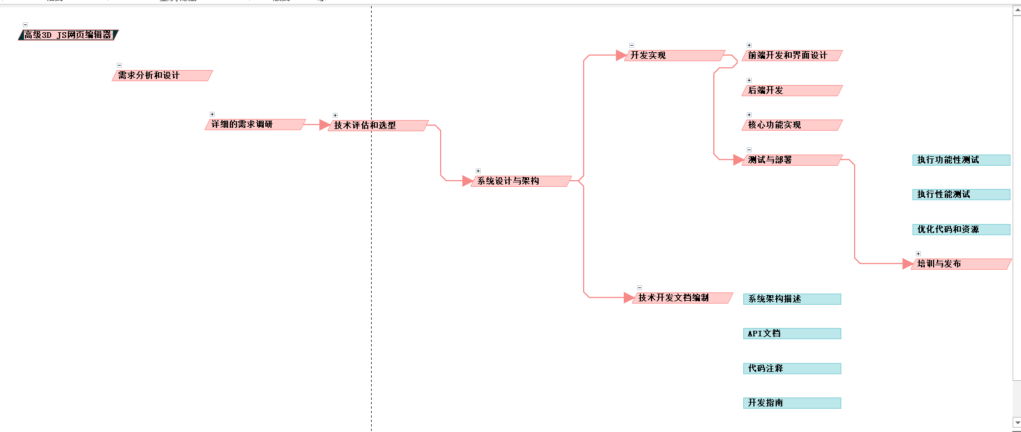

## 个性特征评估

### 梅耶斯-布里格性格类型指标（MBTI）

1. **石夏源（项目经理）：ENTJ**
   1. **性格特征**：ENTJ型的人是天生的领导者，具有远见和决断力。组织性强，喜欢制定计划并推动计划的执行。
   2. **工作适应性**：非常适合项目管理，能够有效地组织资源，指导团队达成目标。
2. **陈金辉（前端工程师）：ISFP**
   1. **性格特征**：ISFP型的人通常敏感而富有同情心，喜欢在自己的节奏下工作，倾向于通过实际操作来学习和适应。
   2. **工作适应性**：适合需要创造性和细致入微的前端用户界面设计，能够在不受压力的环境中发挥最大的创造力。
3. **黄超平（后端工程师）：INTP**
   1. **性格特征**：INTP型的人是逻辑思维者，喜欢分析和理论构建。他们通常对如何让事物更有效运行充满好奇心。
   2. **工作适应性**：非常适合进行复杂的后端逻辑和架构设计，能够独立解决技术难题。
4. **赖健康（测试工程师）: ISTJ**
   1. **性格特征**：
      1. **内向 (I)**：倾向于在内部反思和独立工作，适合需要集中注意力和精细操作的测试工作。
      2. **感觉 (S)**：重视实际操作和细节，关注当前的事实和数据，这对于测试中的具体情况分析非常重要。
      3. **思考 (T)**：在决策时逻辑严密，根据客观事实和数据进行判断，适合评估测试结果和判断软件的功能性问题。
      4. **判断 (J)**：有组织且条理性强，习惯按照计划行事，有助于系统地开展测试活动和管理测试流程。
   2. **工作适应性**：ISTJ的特质使得赖健康非常适合担任测试工程师，他能够严格按照测试计划操作，保证测试的全面性和深入性，及时发现并修复软件中的缺陷。

### 威尔逊学习社交类型模型

1. **石夏源（项目经理）：控制者**
   1. **社交特征**：喜欢掌控和领导，自信且目标明确。
   2. **团队角色**：作为团队的领导者，石夏源能够设定目标和期望，确保项目按计划推进。
2. **陈金辉（前端工程师）：支持者**
   1. **社交特征**：和蔼可亲，乐于助人，喜欢在团队中提供支持。
   2. **团队角色**：陈金辉在团队中扮演协调者的角色，帮助解决冲突，促进团队和谐。
3. **黄超平（后端工程师）：分析者**
   1. **社交特征**：逻辑严密，专注细节，喜欢深入分析问题。
   2. **团队角色**：黄超平在项目中负责深入分析技术问题，并找出最佳解决方案。
4. **赖健康（测试工程师）: 分析者**
   1. **社交特征**：
      1. 分析者通常内向并专注于任务，他们喜欢深入探究问题的本质和解决问题的方法。
      2. 对细节的关注和分析能力使得赖健康能够精确识别问题并提供有效的解决方案。
   2. **团队角色**：在团队中，赖健康负责监测和评估软件产品的质量，使用他的分析技能来确保产品符合质量标准。他的细致和系统的工作方式帮助团队提升产品的可靠性和用户满意度。

三阶段

## 项目绩效报告

**项目名称：** 高级3D JS网页编辑器开发项目

**报告日期：** 2025年09月28日

**项目经理：** 石夏源

**项目阶段：** 发布准备阶段

### 项目概述

该项目旨在开发一个高级3D JS网页编辑器，预计于2025年10月02日正式发布。

### 当前进展

截至报告日期，项目已完成以下关键任务：

1. 需求分析和设计已完成。
2. 开发实现阶段已完成，所有核心功能已实现。
3. 测试与部署阶段正在进行中，功能性测试和性能测试已经开始。

### 关键里程碑

|  |  |  |  |  |  |
| --- | --- | --- | --- | --- | --- |
| **项目里程碑** | **预计完成日期** | **描述** | **责任人** | **依赖任务** | **状态** |
| 详细的需求调研 | 2024/10/24 | 完成本项目的需求收集并生成需求文档 | 产品经理/项目经理 | 无 | 已完成 |
| 技术评估和选型 | 2024/11/05 | 对本项目使用的技术进行评估 | 技术总监 | 需求分析 | 已完成 |
| 系统设计和架构 | 2024/11/06 | 确定系统的设计方案与系统架构 | 系统架构师 | 需求分析与技术评估 | 已完成 |
| 前端开发和界面设计 | 2024/12/17 | 完成项目的初步界面与功能设计 | 前端工程师 | 需求分析与技术评估 | 进行中 |
| 后端开发 | 2025/07/05 | 完成后端功能的开发 | 后端工程师 | 需求分析与技术评估 | 进行中 |
| 平面底图到三维模型的构建 | 2025/03/07 | 细化产品功能并实现 | 前/后端开发工程师 | 需求分析，技术评估与架构 | 进行中 |
| 顶点编辑功能 | 2025/01/06 | 细化产品功能并实现 | 前/后端开发工程师 | 需求分析，技术评估与架构 | 进行中 |
| 面操作 | 2025/03/07 | 细化产品功能并实现 | 前/后端开发工程师 | 需求分析，技术评估与架构 | 进行中 |
| 边操作 | 2025/01/26 | 细化产品功能并实现 | 前/后端开发工程师 | 需求分析，技术评估与架构 | 进行中 |
| 数据管理 | 2025/03/07 | 完成前后端数据交互传输及绑定，提供友好的可视化数据 | 前/后端开发工程师 | 需求分析/技术评估与架构 | 进行中 |
| 测试与部署 | 2025/08/02 | 完成前后端的测试与部署工作 | 测试工程师 | 完成前后端所有开发工作 | 未开始 |
| 技术开发文档编制 | 2025/08/02 | 完成与项目相关的技术开发文档编制与注释添加 | 前后端开发人员 | 完成前后端所有开发工作 | 未开始 |
| 用户操作手册编写 | 2025/08/24 | 完成用户操作手册编写 | 前后端开发人员 | 产品调整完毕 | 未开始 |
| 培训材料和视频准备 | 2025/09/14 | 收集需求后完成培训材料 | 培训团队与开发团队 | 产品调整完毕 | 未开始 |
| 项目正式发布 | 2025/10/02 | 正式发布项目 | 团队全体成员 | 完成需求分析与架构选型 | 未开始 |

### 绩效分析

1. **预算使用情况:**前预算使用情况正常，所有费用控制在可控预算范围内。
2. **时间进度:**部分关键任务按计划完成，功能性测试和性能测试正在进行，预计不会影响最终发布。

### 风险评估

1. 测试阶段可能会发现未预见的技术问题。
2. 用户初次体验反馈可能会导致最终调整延迟。

### 下一步计划

1. 继续进行功能性测试和性能测试。
2. 完成技术开发文档编制，确保所有文档在发布前准备齐全。
3. 确保培训材料和用户手册准备完毕，以支持用户培训。

### 备注

请各团队成员注意时间节点，确保各项任务按计划完成，以顺利实现项目的最终发布。

## 高级网页3D编辑器-项目采购管理计划

项目名称: 高级3D JS网页编辑器开发项目

编制人: 黄超平

日期: 2024年11月2日

### 采购管理目标

1. 确保所有采购活动有效支持项目进度和质量要求。
2. 选择合适的供应商和产品，以最优的价格和条件获取所需资源。
3. 管理供应商关系，确保供应商能按时交付高质量的产品和服务。

### 采购范围

1. 采购内容包括但不限于：
2. 软件许可证（如3D建模和渲染库的授权）
3. 开发和测试工具（如IDE、调试工具、测试框架）
4. 服务器和云服务（如托管和存储解决方案）
5. 外包服务（如设计、测试或特定功能开发）
6. 培训和支持服务（如用户培训和技术支持）

### 采购流程

1. 需求识别
   1. 与项目团队讨论，明确所有项目阶段所需的资源，制定详细的采购清单。
   2. 确定各项资源的优先级，确保关键资源的及时获取，尤其是影响项目进度的核心工具和服务。
2. 供应商选择
   1. 市场调研: 调查潜在供应商，收集报价和服务条款。
   2. 评估标准: 确定评估标准（价格、质量、交付时间、售后服务等），为选择供应商提供依据。
   3. 请求报价 (RFQ): 向选定的供应商发送请求报价，收集详细的报价信息。
3. 招标与谈判
   1. 招标流程: 针对重要采购项目进行公开招标，确保市场竞争性。
   2. 谈判技巧: 使用有效的谈判策略，力求在价格、交货时间和服务条款上获取最佳条件。
   3. 合同审查: 确保法律和合规问题得到解决，所有合同条款明确无误。
4. 合同签署
   1. 在达成一致后，与选定供应商签署正式合同，确保所有条款得到双方确认。
   2. 包含交付时间、付款条件、质量标准和违约责任等关键条款。

### 采购管理职责

1. 项目经理:
   1. 负责整体采购管理，确保采购活动与项目目标一致。
   2. 监督供应商选择和合同谈判过程，确保符合预算和时间要求。
2. 采购专员:
   1. 负责日常采购活动的执行，包括市场调研、供应商评估和合同管理。
   2. 确保采购记录的准确性和及时更新，跟踪采购进度和供应商交付情况。
3. 技术团队:
   1. 提供采购需求的技术支持，参与供应商评估，确保采购产品和服务符合技术标准。

### 采购预算

1. 预算概述:制定详细的采购预算，涵盖所有预期的采购支出，确保资金的合理分配和有效使用。预算将根据项目的具体需求进行动态调整，并定期监控采购支出，确保在预算范围内进行采购。
2. 预算明细
   1. 软件许可证费用
   2. 3D建模和渲染库的许可证（如Three.js、Babylon.js等）:200元
   3. 开发工具和IDE（如JetBrains、Visual Studio等）的许可证: 300元
   4. 测试工具和框架（如Selenium、JUnit等）的许可证: 500元
   5. 硬件和基础设施
   6. 服务器费用（云服务或本地服务器）500元
   7. 存储解决方案（如云存储、数据库服务）:500元
   8. 培训和支持服务
   9. 用户培训材料开发: 500元
   10. 技术支持服务（如合同支持）: 500元
   11. 日常运营成本
       1. 项目管理和协作工具（如Jira、Trello等）:500元
       2. 办公软件订阅费用（如Office 365等）: 500元
       3. 预留应急资金：预留总预算的一部分作为应急资金，以应对突发采购需求或价格波动。
3. 预算总览
   1. 预计总采购成本：4000元（具体金额依实际采购情况可能会有所浮动）
   2. 预留应急资金：2000元
4. 预算监控与调整
   1. 定期对采购支出进行审核和对比，确保实际支出与预算的一致性。
   2. 如发现任何超出预算的情况，及时评估原因并进行调整，确保项目预算不被突破。
   3. 在项目各个阶段结束时进行预算回顾，必要时调整未来阶段的采购预算，以适应项目的变化。
5. 记录与报告
   1. 所有采购活动及其成本应记录在采购管理系统中，形成完整的采购记录。
   2. 定期向项目管理层报告采购预算的使用情况和剩余资金，以便进行财务管理和决策。
   3. 通过对采购预算的详尽规划和监控，确保项目在资源采购方面的高效和经济，为项目的成功实施提供强有力的支持。

### 采购风险管理

1. 识别风险:

识别可能影响采购活动的风险，如供应商交付延迟、价格上涨、质量不达标等。

1. 评估与应对:

对每个识别的风险进行评估，制定应对策略，如多元化供应商选择、签署服务水平协议（SLA）等。

1. 监控与调整:

持续监控采购过程中的风险，及时调整采购策略和计划，确保项目目标不受影响。

### 采购绩效评估

1. 定期评估供应商绩效，包括交付准时性、产品质量、售后服务等。
2. 收集团队对供应商表现的反馈，形成供应商评估报告，以指导未来的采购决策。

### 采购记录与文档管理

1. 所有采购活动的记录应妥善保存，包括需求文档、报价、合同、发票等。
2. 确保所有文档符合审计要求，方便后续的审查和查询。

### 总结

本采购管理计划旨在通过系统化的采购流程和有效的供应商管理，确保高级3D JS网页编辑器开发项目所需资源的及时获取和高质量交付，从而支持项目的成功实施与交付。通过持续的风险管理和绩效评估，确保采购活动符合项目目标和预算要求。

## 风险管理计划

项目名称：高级3D JS网页编辑器

编制人：陈金辉

日期：2024年11月10日

### 方法论

1. **风险识别**：通过团队会议、历史项目分析、专家咨询等方式收集可能影响项目的风险因素。
2. **风险评估**：对每个识别出的风险进行概率和影响的量化评估，使用风险矩阵来确定其优先级。
3. **风险应对策略**：为高风险制定详细的应对措施，包括避免、减轻、转移或接受风险的策略。
4. **监控与报告**：定期审查风险管理计划的有效性，更新风险评估，并向项目干系人报告风险状态。

### 角色与职责

1. **项目经理**：负责整体风险管理计划的制定和执行监督，确保风险管理活动与项目目标一致。
2. **技术负责人**：识别技术相关风险，提供专业意见，参与风险应对策略的制定。
3. **团队成员**：参与风险识别会议，提供各自领域的风险信息，协助实施风险应对措施。
4. **质量保证经理**：监控风险管理过程的质量，确保遵循既定流程和标准。
5. **客户代表**：作为沟通桥梁，反馈客户需求变化可能导致的新风险。

### 预算和时间表

1. **预算**：预留项目总成本的5%-10%作为风险管理基金，用于应对未预见的风险事件。
2. **时间表**：在项目规划阶段加入风险管理活动的时间安排，如每月一次的风险审查会议，以及根据需要召开的特别会议。

### 风险类别

1. **技术风险**：新技术集成失败、性能不达标等。
2. **人力资源风险**：关键人员流失、团队技能不足等。
3. **时间管理风险**：进度延误、里程碑未按时完成等。
4. **成本控制风险**：预算超支、资源浪费等。
5. **市场与需求风险**：用户需求变更、市场竞争加剧等。
6. **法律与合规风险**：知识产权侵权、数据安全法规遵守问题等。

### 风险概率和影响

1. 使用风险矩阵（例如：低/中/高）来评估每个风险的概率和潜在影响，确定哪些是需要立即关注的高风险区域。
2. 例如，技术风险中的“新技术集成失败”可能被评为中等概率但高影响，因其直接关系到产品功能实现。

### 风险文档

1. **风险登记册**：详细记录所有已识别的风险，包括风险描述、来源、当前状态、概率、影响评估、负责人及应对措施。
2. **风险管理报告**：定期（如每月）编制，总结风险管理活动的进展、新识别的风险、已解决的风险及未来计划。
3. **风险应对计划**：针对每个重要风险制定的详细应对策略文档，包括预防措施、应急计划和责任分配。

## 高级3D JS网页编辑器-项目经验总结报告

项目名称: 高级3D JS网页编辑器开发项目

日期: 2025年10月2日

编制人:黄超平

### 项目概述

本项目旨在开发一个基于前后端分离架构的3D模型编辑器，提供设计师、开发者和艺术家一个高效、易用的工具进行实时3D模型的创建、修改、渲染和保存。该工具将支持多种模型格式的导入和导出，并结合实际建筑数据，提供AI自动问答功能，以增强用户体验。

### 成功经验

* + - 1. 明确的项目目标与范围:项目启动阶段，团队通过多次会议与干系人沟通，明确了项目的目标与范围，确保每位团队成员对最终产品的功能和目标有一致的理解。这一过程帮助团队避免了后期的范围蔓延和需求变更，有效提升了项目效率。

1. 合理的项目组织结构:目团队由项目经理、前端开发人员、后端开发人员、测试人员、AI算法工程师、数据管理工程师及系统架构师组成，确保各个环节都有专人负责。通过明确的分工与协调，提升了团队的协作效率和项目的执行力。
2. 有效的需求分析:需求分析阶段，团队利用用户访谈和问卷调查等方式，收集了来自设计师和开发者的反馈，确保需求的全面性与准确性。这一过程的成功使得后续设计与开发环节更加顺利，减少了因需求不明确导致的返工。
3. 模块化开发策略:端和后端采用模块化开发，使得每个功能模块相对独立，降低了相互依赖的复杂性。通过使用组件化的设计思想，团队能在不同模块之间灵活进行功能迭代与调试，这也为后续的代码维护奠定了基础。
4. 全面的测试计划:定了详细的测试计划，包含单元测试、集成测试、功能测试和用户验收测试。在开发过程中，每个模块上线前都经过严格的测试，确保所有核心功能的稳定性和性能，最终提升了产品的整体质量。

### 面临的挑战与应对策略

1. 前端开发复杂度高:目中3D编辑器的复杂交互和实时渲染需求给前端开发带来了巨大的挑战。团队通过引入先进的3D图形库（如Three.js）和优化渲染流程，大幅度提高了开发效率，并在开发过程中进行了多次代码审查，以确保代码质量。
2. 项目延期问题:目进行过程中出现严重的项目延期问题，通过重新评估项目时间、范围和资源重新指定了项目的任务的优先级，通过并行开发的方式确保项目能够继续前进，必要时可以增加人力。
3. 安全性问题:后端数据存储和前后端交互中，数据安全是一个重要考量。团队实现了对敏感数据的加密存储，并在数据传输过程中使用SSL/TLS加密，定期进行安全审计和漏洞扫描，增强了系统的安全性。
4. 浏览器兼容性:目初期发现不同浏览器间的渲染效果差异，导致部分功能无法正常运行。团队在开发阶段就进行了跨浏览器测试，选用Polyfill等工具，确保产品在主流浏览器中均能良好运行，最终实现了高度的兼容性。
5. AI问答功能的准确性:发过程中，AI问答功能的模型训练效果不尽如人意，影响了用户体验。为此，团队引入了更多真实用户的问答数据，进行了多轮的模型优化与测试，最终显著提高了准确性和响应速度。

### 教训总结

1. 项目时间管理:尽管项目总体进度符合预期，但由于某些模块需求的反复变更，导致部分开发阶段的时间安排出现紧张。未来建议在项目初期设置合理的缓冲期，以应对突发的需求变化，并在每个迭代周期结束时重新评估进度。
2. 文档管理:项目文档在初期撰写不够详细，导致后期新成员的培训和知识传承困难。建议未来项目应加强文档的及时更新和管理，确保所有重要信息的透明与可追溯性，以减少团队成员间的知识差距。
3. 沟通效率:与部分干系人沟通时，发现其反馈不够及时，导致决策延误。未来应优化沟通机制，设立定期的沟通时间表，并使用更高效的工具（如项目管理软件）来记录和跟踪沟通事项。

### 后续建议

1. 持续用户反馈收集 :建议在项目正式发布后继续与用户保持密切联系，通过用户反馈、调研和使用数据分析，持续改进产品，快速响应市场需求的变化。
2. 技术积累与分享:项目完成后，建议定期举办技术分享会，总结和分享项目中的经验教训，以促进团队的知识积累与提升，提升团队的整体技术能力。
3. 定期项目评审:定期组织项目评审会议，总结项目过程中的成功经验与不足之处，为未来的项目提供参考，促进持续改进。

### 结论

本项目成功实现了预期目标，交付了一款功能强大的3D模型编辑器，得到了用户的积极反馈和市场的认可。通过本次项目的实践，团队积累了丰富的项目管理经验，对未来的项目开展具有重要的指导意义。希望未来的项目能在现有基础上不断创新，持续为用户创造价值。

## 沟通管理计划（更新版）

1. **沟通渠道**：内部团队将通过电话、微信、邮箱和飞书进行实时沟通，确保信息传递的及时性和准确性。
2. **沟通计划**：每周项目进度汇报，内容包括当前进展、遇到的问题和解决方案，确保所有团队成员都了解项目动态。
   1. 每两周与赞助商的项目评审会议，评估项目状态和下一步计划，确保及时的支持和反馈。
   2. 每月与上级领导的项目审查会议，讨论项目整体进展、预算和时间表。
   3. 每月专项会议，针对AI工程师和数据管理工程师的新功能开发进展进行讨论，解决相关技术问题。

## 需求建议书

### 项目名称：

Web基础3D模型编辑器开发项目

### RFP名称：

3D模型编辑器开发需求建议书

### 请求建议书目的：

本请求建议书旨在寻找合适的供应商，以外包方式完成一个基于Web的3D模型编辑器的开发、测试、部署和维护。该编辑器需支持多种3D模型格式，并提供高级的编辑和渲染功能。

### 背景信息

随着3D打印技术和虚拟现实应用的普及，市场对于能够在Web环境下进行高效3D模型编辑和渲染的工具需求日益增长。我们的目标是开发一个易于使用、功能全面且响应迅速的Web-based 3D模型编辑器，该编辑器不仅要满足专业设计师的需求，也要适应教育和娱乐领域的使用。

### 基本要求

1. **技术要求**：前端使用HTML5, CSS3, JavaScript 和 WebGL；后端采用Node.js 或 Python；数据库可以是MongoDB 或 PostgreSQL。
2. **功能要求**：模型的导入与导出、模型编辑工具、实时渲染技术支持、用户账户管理和云存储功能。
3. **性能要求**：编辑器应保证高性能，能够在多种设备上平稳运行，包括对触控设备的支持。
4. **安全要求**：必须实现数据的加密传输和安全存储，保护用户数据不被未授权访问。

### RFP流程

1. **提交提案截止日期**：2024年10月31日
2. **评审提案时间**：2024年11月1日至2024年11月15日
3. **选定供应商通知日期**：2024年11月20日
4. **合同签署日期**：2024年11月30日

### 工作说明和时间表信息

1. **项目启动会议**：2024年12月1日
2. **需求分析和系统设计**：2024年12月1日至2024年12月15日
3. **开发和实施阶段**：2025年1月1日至2025年4月30日
4. **测试与部署**：2025年5月1日至2025年5月31日
5. **项目交付与评估**：2025年6月1日

### 附录:

#### 附录A：公司介绍模板

1. **公司概况**：
   1. 成立年份和地点
   2. 主要业务领域
   3. 公司规模（员工数、部门结构）
2. **核心技术和专长**：
   1. 具体说明公司在3D图形处理、Web开发和数据库管理等相关技术的专长和应用实例
3. **主要成就**：
   1. 近年来的主要项目和客户案例
   2. 所获奖项或认证
   3. 特别的技术创新或行业贡献
4. **公司文化和价值观**：
   1. 描述公司的文化特点和核心价值观，如何影响公司的业务和客户服务
5. **联系信息**：
   1. 公司地址
   2. 电话和电子邮箱
   3. 联系人信息（项目联系人及其联系方式）

#### 附录B：预算和成本估算格式

1. **人力资源成本:**求分析、设计、开发、测试、部署及维护阶段的人员配置和人天成本
2. **软件和硬件成本**:要购买或租赁的软件许可和硬件设备清单及成本
3. **第三方服务成本**:使用任何第三方服务或技术支持（如云服务、API等），需列出服务提供商及费用
4. **其他直接成本**:括但不限于旅行、培训、市场推广等
5. **总预算概览**:有成本的汇总，包括预见的风险成本和不可预见费用的预留
6. **成本控制措施**:述如何确保项目按预算执行，包括成本监控和调整策略

#### 附录C：项目管理流程说明

1. **项目监控和控制机制**:目进度跟踪、成本控制和质量保证的方法和工具
2. **沟通计划**:目团队内部及与客户之间的沟通频率、方式、工具和责任人
3. **风险管理策略**:别项目潜在风险，包括技术风险、市场风险、人力资源风险等，以及对应的缓解措施
4. **变更管理流程**:更请求的处理流程，包括变更的评估、批准和实施过程
5. **项目交付和验收流程**:细描述项目交付标准，验收测试程序以及客户交付验收的详细步骤